**2023년 항공우주 & SW공학 전공 종합설계 최종보고서**

**과제명: 비행체 추적을 위한 미사일 자세제어 시스템**

**(Missile Attitude Control System for Vehicle Tracking)**

**팀명: ROCA**

팀원: 손명원, 권순찬, 김동환, 이태상, 하준영

작성일: 2023년 06월 10일

지도교수: 김병수 (서명)

**목  차**

**1** **개요**1

1.1 과제의 개요 …………………………………………………………………………1

1.2 추진배경 및 필요성 ……………………………………………………………..1

1.3 기업 요구도 …………………………………………………………………………2

**2 과제의 목표 및 내용 ………………………………………….…………..**3

2.1 목표 ……………………………………………………………………..……………3

2.2 연구/개발 내용 …………………………………………………….……….…..4

2.3 과제의 결과물 ………………………………………………….…….…………6

2.4 기대효과 및 활용방안……………………………………………….….……6

**3 주요 진행상황 ……………………….……………………………….…….**7

3.1 진행상황 요약 ….…………………………………………………….…….7

3.2 설계 ……………………………………………………………………….……..8

3.3 수학적 분석 …………………………………………………………………11

3.4 컴퓨터 해석 ………………………………………………………………...14

3.5 제작 및 실험평가 ………………...………………………………….…..17

3.6 과제의 최종 결론 ………………………………………………………..35

**4 프로젝트 팀 구성 및 역할 분담 ……….……………………………..40**

**5 과제 예산 및 예상 지출내역 ………….………………………………42**

**6 과제 추진일정 ……....……………………………………………………44**

**7 참고 문헌 …….…………………………………………………….………46**

**8 자체평가 ……….……………………………………………….….……….48**

**9 감사의 글 및 후기 .………………………………….………….………..50**

**1. 개요**

* 1. **과제의 개요**

참고문헌[1]에 따르면 최근 소프트웨어 비약적인 발전으로 다양한 딥러닝 프레임워크나 인공지능 기법들이 생겨나고 있다. 이러한 기술들을 비행체 움직임 예측 및 추적 등 국방 무기체계에 적용하는 추세이다. 이 프로젝트의 목표는 비행체를 실제로 격추하기 전까지의 단계인 비행체 감지 및 추적하는 미사일 시스템을 개발하는 것으로 설정한다. 미사일 전방에 부착된 카메라는 적 UAV를 감지하면 비행체 추적과 동시에 미사일 동체를 타깃과 일직선상에 위치시키는 각을 계산한다. 그리고 비행 제어라고 가정되는 2축 짐벌에 부착된 서보모터로 동체의 각도를 조정한다. 미사일 동체에 부착된 센서와 카메라 짐벌이 명령한 조정각을 항상 지속적으로 비교하는 과정을 거친다. 이를 위해서는 다음과 같은 기술이 필요할 것으로 예상된다.

* 비행체 추적을 위한 딥러닝 객체 탐지 및 추적 기술 개발: 실시간으로 비행체를 인식하고 추적한다. 영상 화면의 정중앙에 비행체가 위치하기 위해 어느 방향으로 꺾어야 하는지에 대한 정보를 2개의 짐벌 시스템에 제공한다.
* 물체를 추적하는 카메라 짐벌 시스템 개발: 인식된 물체, 즉 비행체가 영상 화면의 중심에 올 수 있도록 카메라에 결합될 2축 짐벌을 적절히 제어하는 시스템을 개발해야 한다.
* 미사일의 각도 조정을 위한 동체 짐벌 시스템 개발: 카메라가 트래킹하고 있는 비행체에 대해 미사일의 각도를 조정한다. 이때, 미사일의 각도 조정을 위해 서보모터로 작동하는 동체 2축 짐벌이 필요하다. 서보모터를 작동시킬 때 PID제어를 활용해 효율적으로 미사일 동체의 움직이도록 설계한다.
* 센서 및 통합 시스템 개발: 카메라 짐벌과 미사일 동체 짐벌이 정확한 특정 각도로 동작하기 위해서는 제어가 필요하다. 제어를 위해서는 회전각 센서를 이용해야 한다. 또한, 카메라 짐벌 시스템과 미사일의 동체 짐벌 시스템 사이의 통신도 필요하다.

**1.2 추진배경 및 필요성**

**1.2.1 추진 배경**

대공 미사일의 발전과 함께 그에 대한 대응 무기 역시 발전하고 있다. 참고문헌[2]에 따르면 대공 미사일에 대한 대응책으로 채프나 플레어 무기 기술들이 있음을 알 수 있다. 현재 대공 미사일은 적외선이나 레이더 유도 방식을 채택하고 있기에, 채프나 플레어 같은 대공 미사일 방어 기술에 취약한 점이 있다. 참고문헌[3]에 따르면 국방과학연구소에서 기존에 존재하는 대공 미사일 방어 기술들에 취약하지 않은 시스템을 개발하기 위해 유도 무기의 눈이라고 할 수 있는 탐색기 개발에 많은 투자를 하고 있다고 한다.

**1.2.2 선행연구내용**

* **신궁**

참고문헌[4]과 같이 신궁은 국방과학연구소와 LIG넥스원에서 개발한 적외선 유도 미사일이다. 적외선 유도 방식은 보통 탐색기의 온도를 낮추기 위해 저온 가스를 사용하는 단점이 있다. 신궁 시스템은 19.5 kg의 무게와 1.68m의 길이로 무인기나 드론을 방어하기에 비효율적일 수 있다. 발사대도 고려한다면 더욱 무거운 대공 무기 체계가 된다. 그리고 1.2.1에서 설명했듯이 적외선 유도방식은 대응 방법이 다양하게 존재한다는 문제도 있다.

* **천마**

참고문헌[5]과 같이 천마는 대한민국 육군의 방공 부대에서 운영 중인 단거리 지대공 미사일로 제식 명칭은 K-31이다. 9km 반경에 대한 대공 방어가 가능하므로 전선의 이동 상황에 맞추어 지정된 거점으로 선 이동하는 방식으로 지상부대에 대한 직접 지원이 가능하다. 천마는 레이더를 사용해 일반 대공 미사일보다 더 넓고 먼 탐지거리(20km), 유도(16km)가 가능하다. 하지만 천마는 지상에 있는 레이더 정보에 의존하기 때문에 미사일만 독자적으로 사용될 수 없다는 한계점이 있다. 또한 레이더 시스템은 드론, UAV와 같은 작은 비행체를 새와 혼동하는 문제도 존재한다.

**1.2.3 과제의 필요성**

지대공 미사일은 보통 적외선 유도 방식 또는 레이더 유도 방식을 사용한다. 적외선 방식은 탐색기가 일정 온도 이하로 냉각이 되어야 하는 민감한 센서를 사용하기 때문에 발사 준비 시 저온 가스를 준비해 탐색기의 센서의 온도를 낮춰야 한다. 레이더 방식은 저고도 비행하는 소형 드론을 새로 착각해 미사일이 부적절한 대상을 공격할 가능성이 있다. 참고문헌[6]에 따르면 군용 드론 시장이 급격하게 성장하는데 적외선 및 레이더 유도 방식은 이에 대한 한계점이 존재한다. 또한, 3km 상공에서 비행하는 무인기를 격추하기 위해 먼 탐지거리를 가지는 미사일을 사용하면 비효율적이다.

딥러닝 기술이 발전하고 컴퓨터의 사물 인식 속도와 정확도가 많은 발전을 했다. 이에 컴퓨터 비전 기술을 활용하여 낮은 고도에서 더 정확한 미사일 탐색기를 만들어 더 발전된 대공망을 갖출 수 있다. 따라서 딥러닝을 활용한 비행체 트래킹 시스템이 필요하다고 판단된다.

**1.2.4 과제의 창의성 혹은 실용성**

본 과제에서 딥러닝을 이용한 객체(비행체) 탐지 및 트래킹 기술을 활용한다면 지속적인 학습 시스템을 통해 높은 정확도를 가질 수 있다. 유도 미사일이 목표물을 더욱 정확하게 추적하고 타격할 수 있다. 해당 과제의 결과물은 카메라가 빠른 속도로 객체를 탐지 및 추적하고 이를 활용하여 유도 미사일의 비행자세가 조정되는 것을 목표로 한다. 딥러닝 기술을 활용한 객체 탐지 모델은 가시광선으로 객체를 탐지한다는 점에서 1.2.3에서 언급한 현재 상용되는 유도 미사일의 한계를 극복하는 실용성을 보여준다.

 본 과제의 객체 탐지 기술은 적외선 탐색기나 레이더 탐색기와 함께 활용될 수 있다. 카메라 기반 탐색기법은 안개가 끼는 등 대기 상황에 따라 인식률에 많은 차이가 있을 수 있다. 하지만 시야가 흐려졌을 때 적외선 탐색기와 같이 다른 탐색기법과 활용하여 문제를 해결할 수 있을 것이라 판단된다.

**1.3 기업 요구도**

**연계기업:** ㈜바로텍시너지

**기업소개:** Mechatronics를 기반으로 한 항공/지상/해상 시뮬레이터, 위성발사체 제어계측 시스템, AI 자율제어 로봇, VR 영상장치, 소프트웨어개발 전문기업

**기업요구사항:** 사물 인식 정확도를 높이기 위해 딥러닝 기술을 활용하여 카메라를 통해 이미지 추적이 가능한 비행체 추적 시스템을 개발할 것.

**2. 과제의 목표 및 내용**

**2.1 목표**

실제 군용 비행체를 잡는 미사일을 만들기 위해서는 그림[1]과 같은 프로세스가 필요하다.

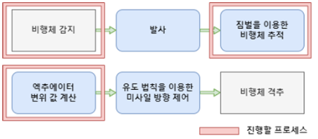

**그림 1 진행 프로세스**

주어진 시간과 예산 내에 이 모든 프로세스를 개발하는 것은 불가능하므로, 이 프로세스 중 핵심 기능인 탐색기가 비행체를 추적하고 그 위치에 맞게 미사일의 각도가 조절되는 기술만 구현할 것이다. 따라서, 개발한 시스템의 작동 여부를 확인하기 위해 미사일 동체에 자세 시뮬레이터 역할을 하는 2축 서보모터를 부착한다. 데모 시 비행체는 드론으로 가정하고 드론이 카메라에 감지되면 카메라의 짐벌 시스템이 그것을 추적한다. 탐색기는 모드 변경 신호 직전까지 카메라 짐벌을 사용하여 비행체를 계속 추적한다. 모드 변경 신호 이후 카메라 짐벌의 각도를 변환하여 미사일 동체 짐벌로 전달하고 미사일 서보모터를 이용해서 카메라와 미사일 축을 일치시킨다. 서보모터가 항상 원하는 각도만큼 회전시키지 않으므로 PID 제어 법칙을 이용해 최소한의 오차만 발생시키게 시스템을 구현한다.

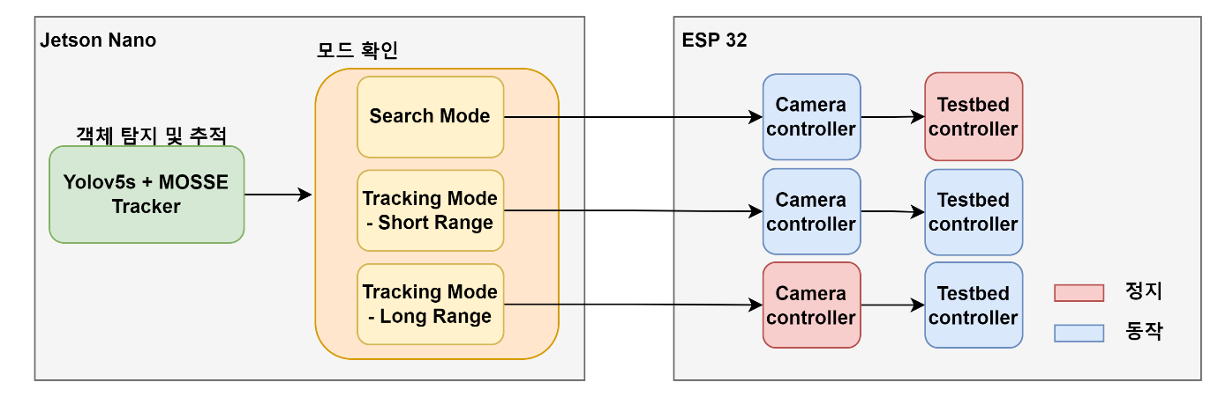

**그림 2 전체 시스템 구성도**

그림[2]은 전체 시스템 구성도를 나타낸 것이다. Jetson Nano -> ESP32(카메라 서보모터) -> ESP32(테스트베드 서보모터) 경로로 각도가 전송되며, 보드 간 신호는RX/TX 통신으로 이루어진다. 시스템은 카메라 짐벌만 움직이는 Search모드와 미사일 동체도 비행체를 추적하는 Tracking모드로 구성된다. Jetson Nano에 추가적인 모드 변경 스위치를 부착한다.

Jetson Nano에 연결된 카메라에 비행체가 인식되면 Yolov5s와 MOSSE Tracker를 이용하여 추적한다. 모드0 (Search Mode)는 카메라가 비행체를 Search 할 때이며, Jetson Nano에서 각도를 ESP32로 보내면 그 각도만큼 카메라 서보모터만 동작한다. 모드 1 (Tracking Mode – Short Range)는 스위치를 누른 상태이고 가까운 거리의 비행체를 추적할 때이며, 미사일의 관성모멘트가 카메라의 관성모멘트보다 훨씬 커서 가까운 거리에서 비행체를 추적하려면 Jetson Nano가 ESP32로 보낸 각도만큼 카메라의 서보모터가 먼저 동작하고, 이를 미사일의 서보모터가 따라 가는 시스템으로 구성했다. 모드 2 (Tracking Mode – Long Range)는 스위치를 누른 상태이고 먼 거리의 비행체를 추적할 때이며, 카메라는 고정되고 테스트베드의 미사일 서보모터만 동작한다.

미사일 자세제어를 위한 비행체 트래킹 시스템의 요구조건은 다음과 같다.

* 카메라는 30cm X 30cm 드론 기준 15m 상공에서 15.6m/s 이하로 비행하는 컨피던스가 0.5이상인 미상 비행체를 인식할 수 있어야 한다.
* 미사일과 연결된 서보모터 테스트 베드는 55도의 제한각을 가지고 2초 이내에 기울기가 변화해야 한다.
* 카메라와 연결된 서보모터는 0.2초 이내에 기울기가 변화해야 한다.
* 카메라 짐벌은 카메라가 비행체 인식에 실패했을 경우, 미사일 시스템은 이전에 회전한 각속도를 유지한다.
* 카메라 짐벌의 움직임 각도 데이터는 미사일 동체에 0.5초 이내에 전달되어야 한다.
* 미사일 사용자의 신호를 받고 0.5초 이내에 반응해야 한다.

**2.2 연구/개발 내용**

**2.2.1 개발 내용 및 절차**

전체적인 개발 프로세스는 그림[3]과 같다.

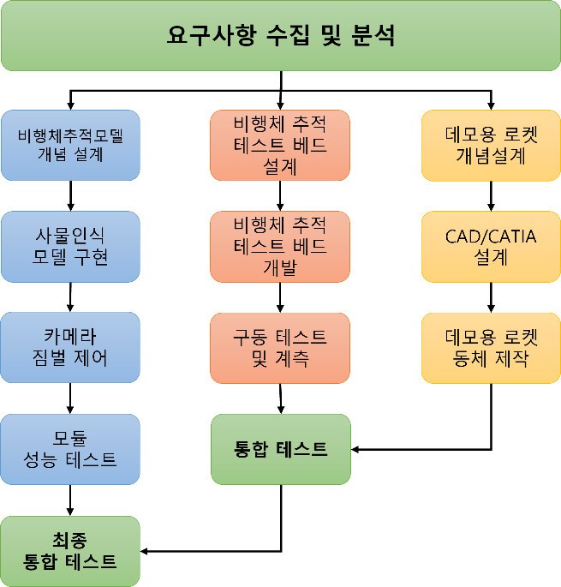

**그림 3 개발 프로세스**

요구사항 수집 및 분석: 사물 인식을 통한 미사일 자세제어를 위한 요구사항을 수집하고 시나리오 작성을 통해 분석한다.

사물인식을 활용한 비행체 추적 시스템 개발 절차는 다음과 같다.

* **비행체 추적 시스템 개념 설계:** 미사일 전방에 탑재할 카메라를 선정하고 구동 시스템의 프로세스를 설계한다.
* **사물 인식 모델 구현:** 요구사항에 적합한 비행체를 선정하고 해당 비행체에 대한 지속적인 학습으로 비행체의 인식 정확도를 높인다. 딥러닝 모델을 테스트해보면서 적합한 모델을 선정하고, 커스텀 데이터셋, 공개 데이터셋을 활용했을 때의 장단점을 분석한다. 또한, Tracker 등을 활용했을 때 생기는 이점들을 조사한다. 이 과정에서 mAP(정확도 지수)는 직접 대상 비행체를 촬영한 사진으로 테스트하여 0.60 이상이 되는 것을 목표로 한다.
* **카메라 짐벌 제어:** 카메라가 비행체를 인식해 비행체가 카메라 화면의 중앙에 위치하도록 서보모터를 돌리는 짐벌 시스템을 구축한다. 비행체가 움직인다면 카메라의 정중앙에 비행체를 위치시키기 위해 서보모터를 돌리며 카메라 짐벌이 회전한다. 비행체의 중심점이 카메라의 너비와 폭의 각각 10%이내에 있을 때 중앙에 위치한다고 정의한다. 카메라에 인식된 비행체가 화면의 중앙에서 떨어진 거리로 회전각을 추정한다. 이 때 목표 오차범위는 5% 이다.
* **모듈 성능 테스트:** 사물 인식 카메라와 결합한 짐벌 시스템을 통합하여 카메라가 비행체를 0.5초 이내에 인식한 후 짐벌이 비행체를 지속적으로 추적하는지 테스트한다. 카메라가 작동하고 있을 때 카메라의 화면 속에 비행체를 날려 지나가게 하고 카메라 짐벌의 각도가 자동 조절되는지 확인한다.

2축 자세 시뮬레이터 개발 절차는 다음과 같다.

* **비행체 추적 테스트 베드 설계:** 카메라 짐벌이 추적한 각도와 미사일의 동체 각도를 일치시켜야 한다. 프로젝트에서 실제 비행을 시키지 않으므로 카나드 제어 등과 같은 비행 제어로 인해 생기는 힘을 미사일 동체와 연결되는 2축 짐벌의 서보모터로 모사한다.
* **비행체 추적 테스트 베드 개발:** 미사일 모듈의 무게 중심 부분에 짐벌을 고정해 원하는 각도만큼 회전하는 테스트 베드를 개발해야 한다. 테스트 베드는 피치와 요에 해당하는 2축 짐벌로 구성해야 하고, 섬세한 각도 조절을 위해 서보모터를 부착해 자세 시뮬레이터를 개발한다.
* **구동 테스트 및 계측:** 테스트 베드의 반응속도가 요구조건에 충족하는지를 확인한다. 테스트베드는 모드 변경 신호 시 0.2초 이내에 카메라 짐벌 각만큼 서보모터를 조정해 미사일 동체 시선을 카메라 시선과 일치시키는지 확인한다.

요구조건을 만족하는 모형 미사일 형상 설계 및 제작 절차는 다음과 같다.

* **데모용 미사일 개념 설계:** 탑재체의 무게와 크기 등 요구조건을 고려하여 설계한다.
* **CAD/CATIA 도면 설계:** 센서와 부속장치, 카메라의 부착 위치를 결정하고 세부적인 도면을 작성하여 미사일 제어에 필요한 제원을 수집한다.
* **데모용 미사일 동체 제작:** 설계한 형상과 일치하도록 미사일 시제품을 제작한다.

통합테스트 절차는 다음과 같다.

* **통합테스트:** 미사일 동체와 테스트 베드용 짐벌을 통합하여 입력 신호와 일치하게 작동하는지 테스트한다.
* **최종 통합테스트:** 사물 인식 모듈을 미사일에 탑재한 후, 비행체를 탐지하고 미사일의 2축 자세제어 시뮬레이터가 정상 작동하는지를 테스트한다. 테스트 시 비행체를 드론으로 가정하고 테스트를 진행한다.

**2.3 과제의 결과물**

과제 예상 결과물은 다음 표[1]와 같다.

**표 1 과제의 예상 결과물**

| **항목** | **예상 결과물** | **결과물에 대한 설명 요약** |
| --- | --- | --- |
| **설계** | 미사일 동체 설계 | CATIA를 이용한 미사일 동체 설계 |
| 테스트베드 및 짐벌 설계 | 알루미늄 프로파일 활용 테스트베드 설계 |
| 비행체 거리 예측 시스템 설계 | 카메라와 비행체 사이의 거리 예측 시스템 설계 |
| **수학적 분석** | 테스트베드 안정성 분석 | 테스트베드 짐벌 서보모터의 최대 토크 작용 시 안정성 분석 |
| 비행체 거리 추정 추세선 계산 그래프 | 비행체 인식 시 Bounding Box의 크기로 예측되는 거리 추세선 그래프 |
| 제어 시스템 분석 구상도 | 짐벌 시스템과 테스트베드 간의 Feedback control 시스템 구상도 |
| 각도 센서 비교 값 | 제어시스템에서 사용될 센서들의 값 |
| **시뮬레이션** | 테스트베드 안정성 시뮬레이션 | 테스트베드의 안정성 분석을 위한 SAMCEF 시뮬레이션 파일 |
| 제어 시스템 시뮬레이션 | 제어 시스템 시뮬레이션을 통해 안정성을 입증한 제어 Gain값 그래프 |
| 각도 변환 시뮬레이션 | SAMCEF를 통해 각도변환 공식이 적합한지 확인 |
| **실험 및 제작** | 테스트베드 | 프로파일로 설계된 테스트베드 및 3D프린팅을 이용한 미사일 동체 짐벌 |
| 미사일 동체 | 최종 데모 때 사용될 미사일 동체 |
| 영상 처리 알고리즘 | 비행체 추적에 사용될 각 영상인식 모델 추론 알고리즘 |
| 거리 측정 알고리즘 | 추세선과 실제 거리 비교를 통한 거리 측정 알고리즘 |
| 제어 시스템 필요 상수 | 정확한 제어 시스템을 구현하기 위해 실험을 통해 실측한 상수 값 |
| 각도 변환 테스트 | 시뮬레이션으로 확인한 수식이 실제로 정상 작동하는지 확인 |

**2.4 기대효과 및 활용방안**

1.3에서 언급한 바와 같이 영상 기반의 비행체 추적 기술을 활용하여 미사일을 개발한다면, 적외선이나 레이더 유도 방식의 미사일의 한계점을 극복할 수 있다. 다양한 유도 방식을 활용할수록 미사일에 대한 대응 체계를 탄탄하게 갖출 수 있다.

비행체를 인식해 카메라가 추적하는 시스템은 드론이나 무인기의 군집 비행에 활용될 수 있다. 참고문헌[7]에 따르면 드론이 비행할 때 영상센서 기반 위치인식 방법과 관성 시스템을 융합하여 사용한다고 한다. 따라서 비행체 트래킹 시스템을 활용하여 지정된 드론을 추적하고 시선 정보와 GPS 정보를 융합하여 발전시켜 조금 더 정밀한 군작전이나 군집 비행을 진행할 수 있다.

**3. 주요 진행상황**

**3.1 진행상황 요약**

진행사항 요약은 다음 표[2] 와 같다.

**표 2 주요 진행상황**

| **항목** | | **진행내용** | **달성률(%)** |
| --- | --- | --- | --- |
| **설계** | 미사일 동체 설계 | 미사일 내부 배치도를 참고하여 CATIA를 이용해 미사일 동체 설계를 진행했다. 미사일의 형상은 미국의 Hell FIRE 미사일을 모사하여 미사일 핀들을 설계했다. | 100% |
| 테스트베드 및 짐벌 설계 | 테스트의 정확도를 위해 알루미늄 프로파일을 활용해 테스트베드를 설계했다. 수정 설계를 통해 얻은 이점들을 표로 비교했다. | 100% |
| 비행체 거리 예측 시스템 설계 | 필요한 카메라와 비행체 사이의 거리를 예측하는 시스템을 구상했다. 센서를 활용하는 방식, 중위값을 활용하는 방식, Low Pass Filter를 활용하는 방식에 대해 비교 분석했다. | 100% |
| **수학적 분석** | 테스트베드 안정성 분석 | 테스트베드에 짐벌 서보모터의 최대 토크가 작용했을 때 안정적인지 수학적으로 계산해 안정성을 확인했다. | 100% |
| 비행체 거리 추정 추세선 계산 | 비행체 인식 시 그려지는 Bounding Box의 너비나 높이 중 긴 변을 통해 비행체 거리를 예측한다. 이 때, 회귀분석의 최소 제곱법을 활용해 추세선을 계산했다. | 100% |
| 제어 시스템 분석 | 자동제어에서 배운 내용을 바탕으로 테스트베드와 카메라 짐벌을 수학적 모델링 하고 제어기를 설계한다. 시스템 타입 확인 후, 제어기의 Gain과 모델을 FVT을 통해 ess를 확인한다. | 100% |
| 각도 센서 비교 | 제어 시스템에서 얼만큼 회전했는지 피드백 하는 과정이 필요하다. 이 때, 사용될 수 있는 다양한 센서 중 회전 각도 센서와 MPU 6050을 활용했다. | 100% |
| **컴퓨터 해석** | 테스트베드 안정성 시뮬레이션 | 설계한 테스트베드가 안정적인지 SAMCEF 시뮬레이션을 통해 검증했다. 수학적 분석에서 얻은 결과와 시뮬레이션을 통해 얻은 결과가 동일한지 비교했다. | 100% |
| 제어 시스템 시뮬레이션 | 수학적 분석에서 계산한 Gain과 모델을 시뮬링크에 블록 다이어그램으로 만들어 FVT로 확인한 ess가 일치하는지 확인한다. 센서의 노이즈를 구현하여 노이즈에 의한 출력값을 확인한다. | 100% |
| 각도 변환 시뮬레이션 | 카메라 짐벌의 축과 테스트 베드 짐벌의 축이 다르기 때문에, 동일한 각도 명령을 각각의 서보모터에게 주면 다른 방향으로 회전한다. 따라서 매트랩 프로그램을 이용해 각도변환 수식을 확인해보는 과정을 거쳤다. | 100% |
| **제작 및 실험** | 테스트베드 조립 및 실험 | 주문한 프로파일을 가지고 설계 형상대로 테스트베드를 조립하고, 미사일 짐벌을 3D프린팅으로 출력했다. 미사일 동체 제작을 마무리한 후, 테스트 베드에 장착하여 안정성을 확인했다. | 100% |
| 미사일 동체 제작 | 설계한 형상을 토대로 미사일 동체 제작을 완료했다. 예상 Payload들이 모두 정상적으로 미사일 내부에 들어가는 것을 확인했다. | 100% |
| 영상 처리 성능 테스트 | 영상인식 모델과 딥러닝 프레임워크, 영상 인식 및 추적 알고리즘 별로 FPS(속도)와 mAP(정확도) 수치가 다르다. 또한, 학습시키는 데이터셋에 따라 mAP가 크게 달라져 여러 실험을 통해 최적의 시나리오를 정했다. | 100% |
| 거리 측정 및 비교 | 수학적 분석을 통해 얻은 추세선이 실제 거리 측정을 한 데이터와 비교했을 때 얼마나 정확한지 비교했다. | 100% |
| 제어 시스템 테스트 | 진자 운동의 주기를 이용하여 관성모멘트 값이 실측한다. 또한 서보모터의 시정수를 실측하여 제어시스템에 넣어 정확한 제어 시스템을 구상한다. | 100% |
| 카메라 추적성 테스트 | 별도의 제어 법칙이 적용되지 않는 Search모드에서 카메라의 추적성을 높이기 위해 최소 단위만큼 움직이는 알고리즘과 떨어진 거리에 따라 움직이는 알고리즘을 적용해 추적속도를 비교했다. | 100% |
| 각도 변환 테스트 | 각도 변환 수식을 시뮬레이션으로 잘 작동하는지 확인했다. 이 수식을 직접 코드로 구현하였을 때 정상적으로 각도 변환이 이루어져 같은 방향을 향해 회전하는지 확인한다. | 100% |

* 1. **설계**
     1. **미사일 동체 설계**

젯슨 나노의 크기는 100mm*80mm*12mm이다. 따라서 최소한 80mm이상의 지름이 필요하다 하지만 카메라와 센서들을 연결하기 위한 커넥터는 100mm의 크기를 면에 있고 따라서 지름은 100mm 이상의 크기를 가져야 한다. 100mm이상의 지름을 가진 지관은 125mm 크기이고 따라서 동체의 지름은 125mm로 정하였다. 길이는 실제로 비행안정성이 있는 설계로 하여야 하므로 OpenRocket 프로그램을 이용하여 그림[4]과 같이 정안정성을 가지는 길이로 600mm로 결정하였다. 제작할 미사일은 테스트베드에 장착할 때는 엔진을 장착하지 않고 장착할 것이다. 내부 구조물은 3D 프린터로 부속품을 제작 예정이고 젯슨 나노는 서포터라는 알루미늄 부품으로 통해 고정할 것이다. 젯슨 나노와 짐벌을 탑재한 내부 구조물의 모습은 그림[5]와 같고 전체 모습은 그림[6]과 같다.

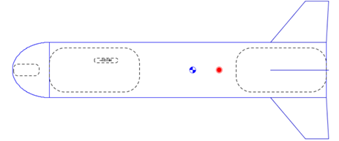

**그림 4 미사일의 무게중심 및 안정성 추정**

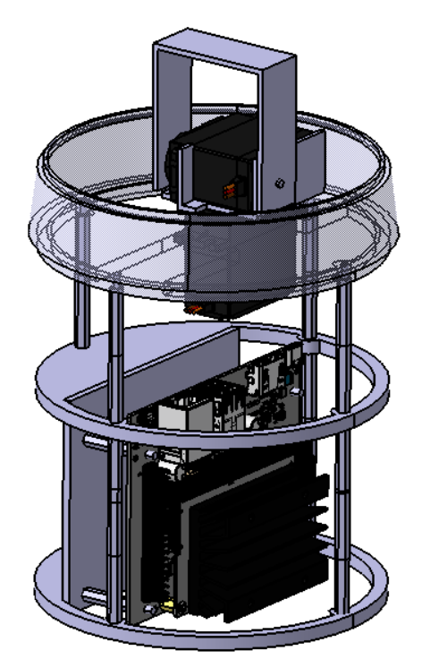 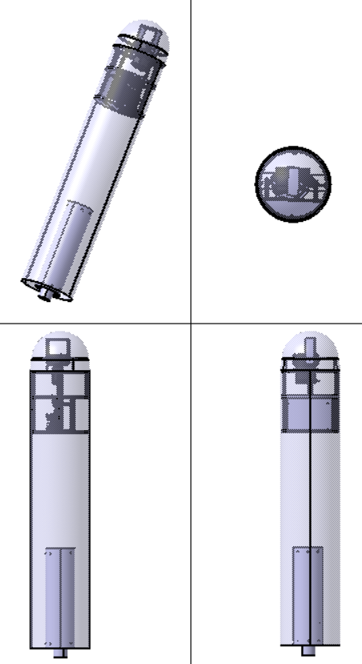

**그림 5 카메라 짐벌 및 탑재물 그림 6 3D 모델링한 미사일 형상**

* + 1. **테스트베드 및 짐벌 설계**

본 과제에서 수행되는 비행체 Tracking을 시각적으로 확인하기 위한 테스트베드가 필요했다. 테스트베드는 가공이 쉽고 경제적인 알루미늄 프로파일을 사용하여 제작하였고, 테스트베드의 상단에는 3D프린팅을 통해 미사일을 고정할 수 있는 서보짐벌 장치를 제작하였다. 해당 장치는 두 개의 서보모터를 이용하여 2축 자유도를 가진 짐벌과 같은 운동을 표현할 수 있다.

초기에 테스트베드의 형상을 설계할 때는 테스트베드 하단이 지면에 고정되어 있다는 가정 하에 안정성에 대한 수학적 분석을 진행하지 않았고 무게만을 고려하여 제작했다. 하지만 비용적인 문제로 인해 테스트베드의 크기를 축소하게 되었고 그 결과로 테스트베드의 무게도 감소함에 따라 안정성에 대한 해석의 필요성을 느꼈다. 따라서 테스트베드 상단에서 미사일이 회전함에 따라 테스트베드가 안정성을 유지할 수 있는지에 대한 수학적 분석과 시뮬레이션 분석을 진행하게 되었다. 수학적 분석은 테스트베드의 2차원 단면도의 모멘트 안정성을 구하였고 계산과 정리는 동역학 강의에서 배웠던 MathCAD를 이용하였고 시뮬레이션은 동역학 강의에서 배웠던 SAMCEF 시뮬레이션 프로그램을 이용하였다. 수정 설계를 통해 변경된 사항은 아래 표[3]과 같고 구체적인 설계 형상 변화는 그림[7]과 같다. 그림[8]은 미사일까지 장착을 완료한 테스트베드의 형상이다.

**표 3 테스트베드 설계 비교**

|  | 초기 설계 | 수정 설계 |
| --- | --- | --- |
| 프로파일 부품 수(개) | 27 | 16 |
| 테스트베드 무게(kg) | 28 | 20 |
| 가격($) | 754 | 584 |

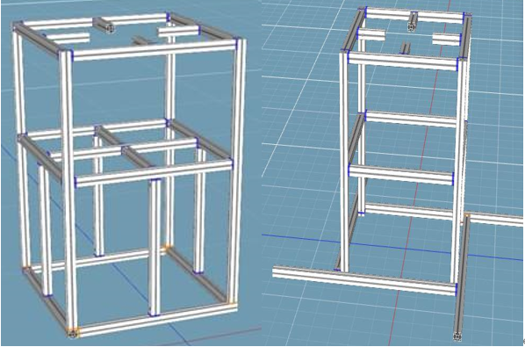

**그림 7 기존 테스트베드 형상(좌) 및 수정 후 형상(우)**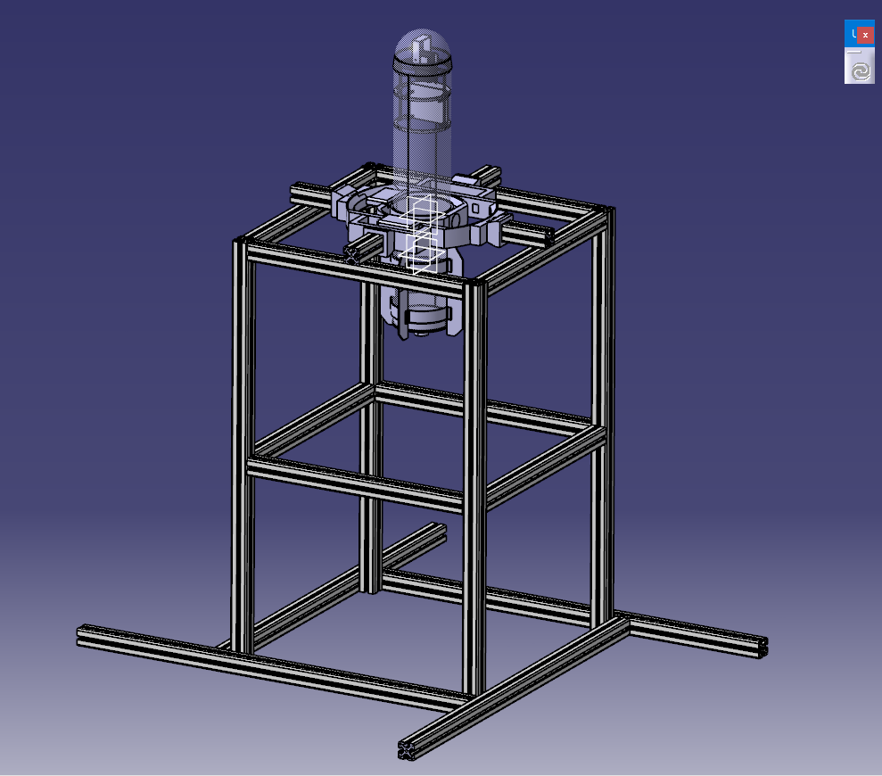

**그림 8 미사일을 장착한 테스트베드 형상**

* + 1. **비행체 거리 예측 시스템 설계**

짐벌 시스템을 제어하기 위해서 얼만큼 회전해야 하는지에 대한 정보가 필요하다. 회전각을 알아내기 위해서 비행체와 카메라 간의 거리를 알아야 한다. 하지만 카메라는 사진정보 밖에 줄 수 없으므로, 비행체와 카메라 간의 거리를 유추해 회전각을 알아내야 한다. 따라서 카메라가 모델 비행체(FQS1)에 대해 인식한 bounding box의 크기와 대상의 실제 크기의 비를 가지고 비행체와 카메라 간의 거리를 알아 내려고 한다. 하지만 이러한 방식은 비행체가 카메라를 바라보는 방향에 따라 거리가 같더라도, bounding box의 크기가 달라지는 문제가 있다. bounding box의 크기가 달라지면 예측하는 거리 역시 달라지고, 거리를 통해 각도를 유추하기 때문에 점점 부정확해지는 시스템이 될 수 있다. 이러한 한계를 극복하기 위해 드론의 측면을 바라보더라도 bounding box의 너비나 높이 중 긴 변의 길이는 항상 드론의 실제 길이인 30cm와 같은 비율을 가지므로 bounding box의 너비나 높이 중 긴 변을 기준으로 거리를 예측하는 것으로 시스템을 수정하였다.

우선, 주어진 데이터를 통해 함수식을 만들어내는 방식으로 크게 회귀 분석법과 보간법이 있다. 보간법 같은 경우, 주어진 데이터를 지나는 최적의 함수식을 찾아주지만 주어진 데이터들이 아주 정확할 때 유용한 방법이다. 하지만, 특정 거리에서 Object Detection 기능을 통해 그린 bounding box는 매우 정확한 데이터가 아니므로 회귀 분석법을 통해 추세선을 찾아 함수식을 구하는 것이 적합하다. 또한, 회귀 분석법 중 가장 많이 사용되는 최소 제곱법을 활용하기로 했다.

Bounding box가 그려질 때마다 추세선에 대입하여 비행체 거리를 구하면, 매 프레임마다 인식한 box의 크기에 따라 거리 및 각도가 계산된다. 하지만, Object Detection 모델이 항상 일정한 크기의 박스를 그리지 않아 매 프레임마다 비행체의 거리 및 각도의 데이터가 변하게 된다. 따라서 비행체가 가만히 있더라도 예측한 거리나 각도의 값이 일정하지 않고 떨리는 현상이 발생한다.

이 문제를 해결하는 방법에는 크게 세가지가 있다.

* 거리 측정 센서를 활용해 센서를 통한 값과 추세선에 의해 나온 값을 모두 사용해 프레임별로 값이 튀는 것을 완화시킨다.
* 한 프레임에 그려진 bounding box를 통해 매번 거리를 예측하지 않고, 일정 크기의 배열에 데이터를 저장해 중위값을 취한다.
* 비행체의 고도는 급격히 변하지 않는다는 점을 이용해 단기간의 튀는 잡음의 데이터를 제거하는 Low Pass Filter를 활용한다.

거리 측정 센서를 활용한 방식을 고려해보면, 카메라의 앞부분에 초음파 거리 측정 센서, 레이저 거리 측정 센서 등을 부착하여 센서 데이터를 거리 예측에 활용할 수 있다. 미사일을 모사한 프로젝트 특성상 카메라의 앞부분에는 아크릴 반구로 덮여 있어 초음파 거리 측정 센서는 효과가 없어 보인다. 레이저 거리 측정 센서로 TOF Laser Range Sensor가 있고, 오차 범위가 수 cm이므로 정확한 데이터를 얻을 수 있다. 하지만 레이저 역시 아크릴 반구를 통해 지나갈 경우, 굴절이 생기고, 이로 인해 레이저가 비행체에 닿지 않는다면 정확한 데이터를 추출할 수 없다. 이를 해결하기 위해 필터링 작업을 해야 한다. 추가적인 필터링 작업을 통한 딜레이, 카메라 앞부분에 센서가 부착되어 질량 관성모멘트가 커진다는 점, 추가적인 비용이 든다는 점을 고려했을 때 효율적인 방법이 아니다.

Bounding box를 통해 거리를 예측하는 방식은 대표적인 자료구조 형식인 큐를 활용해 구현할 수 있다. 큐의 크기를 구할 때, 카메라가 전달해주는 각도 정보는 Settling time보다 빨라야 하므로, FPS와 Settling time을 고려해 몇 개의 데이터로 각도를 계산할 것인지 결정한다. FIFO(First in First out) 방식인 큐를 이용하면 가장 최근 데이터로 각도 계산을 하고, 이 때 값이 크게 튀는 문제를 해결하기 위해 평균이 아닌 중위값(median)을 계산하기로 한다.

Low Pass Filter를 활용한 방식은 비행체의 고도가 급격하게 변하지 않는다는 점을 이용해, Low pass Filter를 적용하는 방식이다. Low Pass Filter는 직전에 측정된 데이터에 낮은 가중치를 부여하고, 그 전까지 축적한 데이터에는 높은 가중치를 부여해 순간적으로 값이 튀더라도 이를 보정해준다. prevArea = prevArea*(1-weight) + Area*weigh와 같은 수식으로 이전 bounding box의 크기를 활용하여 정보를 얻는다면, 갑자기 값이 튀어 버리는 문제를 해결할 수 있다.

다음 그림 [9]은 각각 아무런 필터링을 거치지 않았을 경우(파란색)와 중위값을 사용한 2번 방식(초록색), Low Pass Filter를 활용한 3번방식(빨간색)에 대한 그래프이다. 중위값과 Low Pass Filter를 사용했을 경우, 파란색에 비해 그래프가 완만하게 그려지는 모습이다. Low Pass Filter를 활용하면, 추가적인 자료구조(Queue)가 필요하지 않고, 가중치 조절을 통해 상황에 맞는 수식을 구현할 수 있다는 장점, 중위값을 활용한 그래프보다 값이 튀는 부분이 적다는 점 등 많은 장점이 있다. 따라서 Low Pass Filter를 활용하여 bounding box 길이의 급격한 변화를 줄인다.

그림 [9]의 첫 번째 그래프는 Median Filter를 거친 데이터(초록색) 선이 Bounding Box가 갑자기 커지는 상황을 고려하여 큐에 12개의 Bounding Box 너비 값을 저장 후 저장된 값 중 중위값을 출력함으로써 Bounding Box가 갑자기 극단적으로 크거나 작아지는 값을 필터링 할 수 있다는 장점을 보여준다. 하지만 실시간 작동을 목표로 하는 본 연구에서는 Median Filter 선이 Raw Data선에 비해 지연이 생기는 단점을 보여준다. 반면에, Low Pass Filter(빨간색)선은 아무런 필터링을 거치지 않은 Raw Data의 선과 Median Filter 선에 비해 부드럽고 완만한 모습을 보여주고 있다.

이는 Bounding Box가 갑자기 커지거나 작아지는, 즉 값이 튀는 것을 잡을 뿐만 아니라 Median Filter를 거친 데이터(초록색)선보다 더 빠른 반응을 보이기에 Median Filter를 사용할 때보다 지연을 줄일 수 있다. 그림 [9]의 두번째 그래프는 Median Filter의 큐를 줄여 지연이 생기는 단점을 보완하고자 하였지만 Raw Data 선과 동일하게 튀는 값을 잡아 주지 못하게 되어 Low Pass Filter를 사용하는 것이 적절하다고 판단된다.

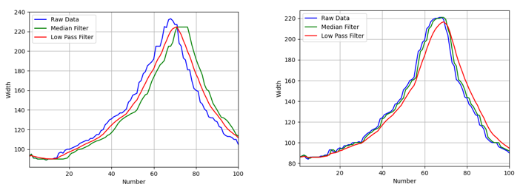

**그림 9 Median 필터의 큐 크기가 12개일때와 3개일 때 필터성능 비교**

* 1. **수학적 분석**

**3.3.1 테스트베드 안정성 분석**

미사일 짐벌에서 토크가 발생할 때, 테스트베드가 안정적인지 확인하고 안정적이라면 그에 따른 반력을 구하려 한다. 먼저, 이론적으로 분석 내용이다. 현재 테스트베드에 적용하고자 하는 서보모터의 스펙상 최대 토크는 (-)14.7N.m이고, 테스트베드의 자중은 187.2N이다. 지지점에서 자중 힘점까지는 0.275m 떨어져 있고 짐벌 토크의 반대 방향으로 (+)51.5N.m가 작용한다. 자중에 의한 토크가 짐벌 토크보다 더 크므로 테스트베드 상단의 서보모터에서 최대 토크가 발생했을 때에도 안정적인 것을 확인할 수 있다. 이를 도식화한 FBD는 그림[10]와 같다.

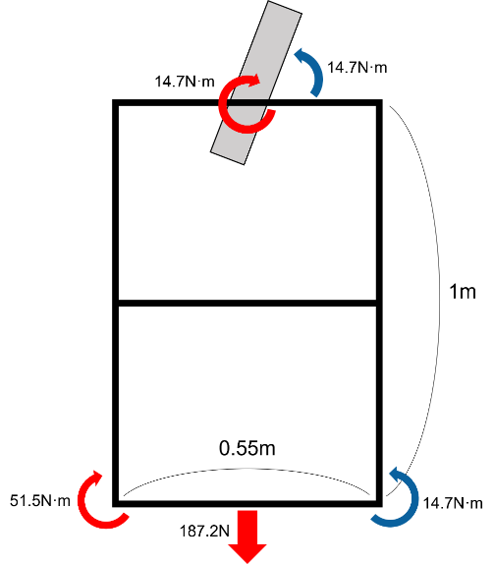

**그림 10 테스트베드 FBD**

**3.3.2 비행체 거리 추정 추세선 계산**

최소 제곱법은 추세선과 데이터 사이에 존재하는 오차의 제곱의 합이 최소가 되도록 하는 미지수를 찾는 방식이다. 카메라와 비행체가 가까울수록 bounding box의 크기 변화가 커 non-linear case라고 가정하고 기본식은 $y=ae^{bx}$ 라고 지정했다. 미지수 a, b를 수학적 계산을 통해 간단한 수식을 통해 나타낼 수 있다. 카메라와 비행체의 거리에 따른 Bounding box의 너비는 표[4] 와 같다. 그림[11]은 표를 시각화한 것이다.

**표 4 거리-너비 측정값**

| **distance(m)** | **width** |
| --- | --- |
| 1 | 459 |
| 2 | 253 |
| 3 | 191 |
| 4 | 136 |
| 5 | 110 |
| 6 | 94 |

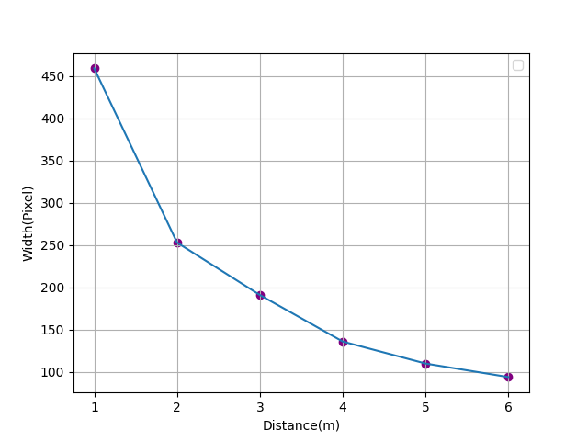

**그림 11 선형보간법 그래프**

계산의 편의를 위해, 표[4]의 데이터를 수학적 분석으로 도출한 식에 대입하는 것을 파이썬 코드로 작성해봤다. 그 결과, a, b값은 각각 520.73, -0.3076가 나오고, 추세선 수식은 $y=520.73e^{-0.3076x}$ 이다. 이때 그래프의 형태는 그림[11]과 같다. 3m 이전에는 비교적 점과 추세선이 유사하지만, 거리가 멀수록 오차가 굉장히 크게 나타난다. 따라서, 근거리(1m 이상 3m 이하)에서의 추세선과 원거리(3m 초과)일 때의 추세선을 구분 지어 나타낸다. 계산의 편의를 위해 $A=ln a , Y=ln y , Y=A+bx$ 꼴로 변환하고, 오차 제곱의 합을 S로 나타낸다. 실제 데이터 f와 추세선 Y의 차가 오차가 되고 이 오차의 제곱의 합이 최소가 되어야 하므로 $S\left(A,b\right)= \sum_{i=0}^{n}{}{(f_{i}-A-bx_{i})}^{2}$ 이 최소인 A, b 값을 구해야 한다. 따라서 S를 A, b에 대해 편미분한다. 참고 수식은 아래와 같다.

$\frac{∂S}{∂A}=-2\sum_{i=0}^{n}{}\left(f_{i}-A-bx_{i}\right)=0→ \sum_{i=0}^{n}{}f_{i}=A\left(n+1\right)+b\sum_{i=0}^{n}{}x_{i}$

$∴\underline{f_{i}}=A+b\underline{x_{i}} , A=\underline{f_{i}}-b\underline{x_{i}}$· · · · · · · · · · · · · · · · · · · · · · · · · · ①

$\frac{∂S}{∂b}=-2\sum_{i=0}^{n}{}x_{i}\left(f_{i}-A-bx_{i}\right)=0→ \sum_{i=0}^{n}{}x_{i}f_{i}=A \sum_{i=0}^{n}{}x_{i}+b\sum_{i=0}^{n}{}{x_{i}}^{2}$

①식을 대입하면,

$\underline{x_{i}f_{i}}=\left(\underline{f_{i}}-b\underline{x_{i}}\right)∙\underline{x_{i}}+b\underline{{x_{i}}^{2}}=\underline{f_{i}}∙\underline{x_{i}}-b{\underline{x_{i}}}^{2}+b\underline{{x_{i}}^{2}}$

$∴b=\frac{\underline{x_{i}f_{i}}-\underline{f_{i}}∙\underline{x_{i}}}{\underline{{x_{i}}^{2}}-{\underline{x_{i}}}^{2}}$

A, b를 구하면 다시 $A=lnln a , Y=lnln y , Y=A+bx$ 를 통해 추세선 $y=ae^{bx}$ 를 구한다. 1m이상 3m 이하에서 추세선은 아래와 같고

$y=675.203e^{-0.4384x}$

3m 초과에서의 추세선은 아래와 같다.

$y=366.78e^{-0.2339x}$ 이다.

그림[12]과 [13]는 각각의 그래프와 실제 데이터를 점으로 나타낸 것이다.

| **그림 12 그림 전체 값 추세선** | **그림 13 3m기준으로 나누어 그린 추세선** |
| --- | --- |

**3.3.3 제어 시스템 분석**

관성 모멘트는 미사일을 원기둥이라고 가정하고 계산하였다. 계산 결과는 아래와 같다.

$I_{x}=I_{y}=\frac{1}{12}ML^{2}, M=1.5kg , L=0.6m { I}_{x}=I_{y}=\frac{1}{12}*1.5*{0.3}^{2}=0.01125kg*m^{2}$

드론을 추적하는 짐벌 시스템과 이를 보여주는 테스트베드를 제작을 목표로 한다. 이를 위해 이동하는 드론을 추적하는 능력이 요구된다. 카메라 짐벌 시스템과 테스트베드를 모델링 하고 이를 제어하는 시스템을 구상했다. 모델링을 하기 위해서는 짐벌의 움직임에 대한 운동방정식을 알아야 한다. 짐벌은 서보모터에서 모멘트를 발생시켜 각도를 조절하는 시스템이 된다. 동역학에서 배우게 되었던 알짜 토크를 받는 강체로 모델링 하여 다음과 같이 나타내었다.

$M=I*\ddot{θ}$

테스트베드 또한 알짜힘을 받는 강체 이므로 위 식과 같이 나타낼 수 있다. 위 운동방정식을 통해 제어시스템을 만들기 위해서는 자동제어에서 배운 Laplace 변환으로 위 식처럼 time domain에서 frequency domain으로 변경하면 다음과 같다.

$\frac{θ(s)}{M(s)}=\frac{1}{I*s^{2}}$

입력은 서보모터에서 생성한 모멘트이고 출력으로 각도가 나온다. 위와 같이 모델링 하여 제어 시스템을 구상하였다. 자동제어에서 배운 내용을 토대로 feedback control 시스템을 구성하여 하나의 시스템 변수와 다른 변수의 함수를 비교하고, 그 차이를 제어 수단으로 사용함으로써 주어진 이들 변수 사이의 관계식을 유지하게 만들었다. Feedback control 시스템의 plant는 모델링한 짐벌 시스템, 테스트베드의 전달함수가 들어가게 되고 엑추에이터의 시정수를 측정하였더니 테스트베드는 0.323, 카메라 짐벌은 0.415가 나왔다. 측정방법과 결과에 대해서는 3.5.2와 3.5.3에서 확인할 수 있다.

$Act\left(s\right)=\frac{1}{τs+1}=\frac{1}{0.323s+1} amd \frac{1}{0.415s+1}$

액추에이터의 전달함수는 위 수식과 같이 구했다. 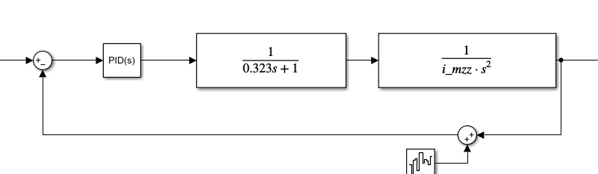

**그림 14** **시스템 블록 다이어그램**

그림[14]과 같이 시뮬링크 블록 다이어그램을 구성하여 PID게인값을 구한다.

$D\left(s\right)=K_{d}s+K_{p} , Act\left(s\right)=\frac{1}{τs+1} , G\left(s\right)=\frac{1}{{ I}_{test}s^{2}}$

서보모터의 오류 값이 있는 것을 확인되어 PID제어를 이용하여 오류를 제거할 것이다.

**3.3.3 제어 시스템 분석**

**표5. 회전 각도 센서 비교**

| **센서**  **종류** | **제품명 및 모델** | **작동 방식** | **정확성** | **가격** | **측정 지연시간** | **장단점** |
| --- | --- | --- | --- | --- | --- | --- |
| **가변저항** | **로터리 포텐셔미터** | 회전각도에 따라 저항값이 변화 | ±10도 | 1,500원 | 즉시 | 장점: 저렴한 가격, 측정이 간단 |
| **가속도계** | **MPU-6050** | 가속도와 자이로스코프 센서를 이용한 회전각도 측정 | ±0.5도 | 4,500원 | 0.001초 | 장점: 싼 가격, 높은 정확도 |
| **자력계** | **HMC5883L** | 지자기 센서를 이용한 회전각도 측정 | ±1도 | 5,500원 | 0.005초 | 장점: 강한 자력장에서도 정확한 측정 가능 |
| **자이로스코프** | **L3GD20H** | 자이로스코프 센서를 이용한 회전각도 측정 | ±0.1도 | 26,000원 | 0.008초 | 장점: 높은 정확도, 고속 회전에도 적합 |
| **회전각도 센서** | **AS5048A** | 회전 자석과 회전각도 센서를 이용한 회전각도 측정 | ±0.05도 | 19,000원 | 0.04초 | 장점: 높은 정확도, 빠른 측정 속도 |
| **광학식 인코더** | **AMT10** | 회전 디스크와 광학 센서를 이용한 회전각도 측정 | ±0.2도 | 90,000원 | 0.02초 | 장점: 높은 정확도, 고속 회전에도 적합 |

위 표[5]는 여러가지의 센서를 비교 분석한 것이다. 현재 제어에서 보다 정밀한 센서를 사용한다면 제어의 feedback에 있어 유리할 것으로 판단된다. 또한 가격에 비해 매우 정확하고 1khz정도의 측정속도를 가지고 다른 센서에 비해 지연시간은 있지만 제어의 영향을 줄 정도는 아니라고 판단했다.

* 1. **컴퓨터 해석**
     1. **테스트베드 안정성 시뮬레이션**

짐벌이 y 방향으로만 회전한다는 가정을 하면 테스트베드를 2차원으로 분석이 가능하다. 테스트베드 윗면 중앙에 짐벌의 토크 14.7N.m와 프로파일 자중이 작용한다. 테스트베드는 바닥에 접지 되어있으므로 아랫면을 고정시킨다. 테스트베드 아랫면 중앙에 자중의 반력이 발생하는 것을 확인할 수 있다. 테스트베드 아랫면 mesh의 반력을 분석해본 결과 187.2N의 반력이 작용한다는 것을 그림[15]를 통해 확인할 수 있다. 이론적으로 분석한 자중에 의한 반력과 동일하다.

0~0.5초까지는 테스트베드에 자중만 작용하다가 0.5초 이후부터 짐벌에서 토크 14.7N.m를 주어졌을 때 테스트베드의 안정성을 분석하였다. 테스트베드 지지점의 모멘트의 반력을 확인하여 안정성을 분석하기 위해 테스트베드의 지지점을 clamp로 고정시켰다. 이에 따라 지지점에 모멘트의 반력이 발생한 것을 확인할 수 있다. 모멘트의 반력의 크기를 확인해본 결과 자중에 의한 모멘트 약 52N.m이 0~0.5초 작용하고 0.5초 이후부터 짐벌에 의한 토크 14.7N.m가 반대 방향으로 발생하여 약 37N.m가 지지점에 작용한다. 이에 짐벌의 토크에 의한 테스트베드의 안정성을 확인할 수 있다. 정확한 시뮬레이션 결과 그래프는 그림[16]에 나타나 있다.

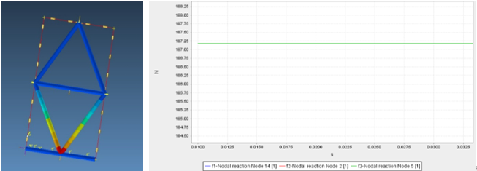

**그림 15 테스트베드 하중에 의한 반력 분석**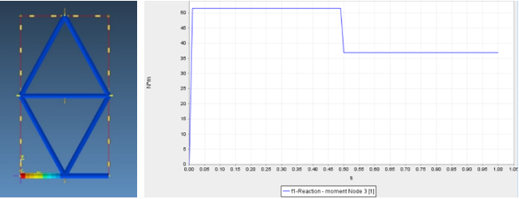

**그림 16 테스트베드 안정성 분석**

* + 1. **제어 시스템 시뮬레이션**

시스템이 입력에 대해서 잘 추적하고 있는지에 대해 시뮬링크 블록 다이어그램을 만들어 시뮬레이션 하였다. 카메라 서보모터의 시정수를 측정하여 모델링한 전달함수와 수학적 분석으로 얻어낸 미사일 회전에 대한 전달함수를 이용하여 시뮬링크 블록 다이어그램을 만들었다. 이때의 제어를 하지 않고 하게 된다면 입력에 대해 수렴하지 않을 것이다. 또한 센서 오류로 서보모터가 수렴하지 않는 모습을 확인했고 중간발표 전까지의 PD제어만으로 외란 제거가 불가능하기 때문에 PID제어를 구성하여 입력에 대한 추적성을 가지게 시뮬레이션 해보았다. 컴퓨터 시뮬레이션에서 각각의 게인값들은 sisotool을 이용하여 계산하였다. Settling time은 0.36초로 설정하여 게인 값을 계산하였다. 이때 제어기를 장착한 모든 시스템이 안정적으로 수렴하는지 확인을 하였다. 드론의 가속 운동과 같은 상황인 sin입력에 대해서 그림[17], [18]에서 수렴하는 모습을 볼 수 있다.

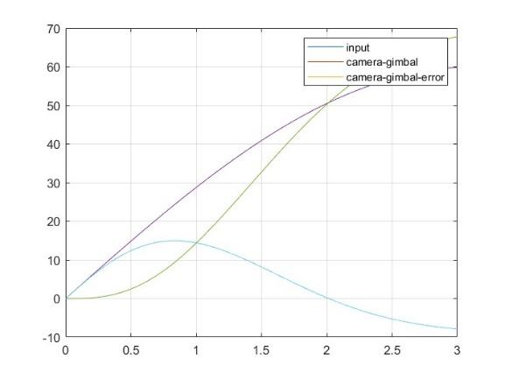 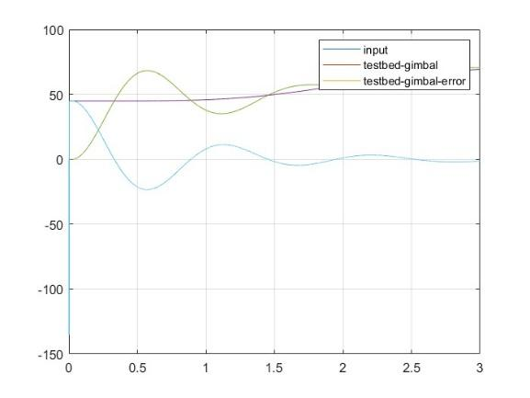

**그림 17 카메라 짐벌 움직임 그림 18 테스트 베드 서보모터 움직임**

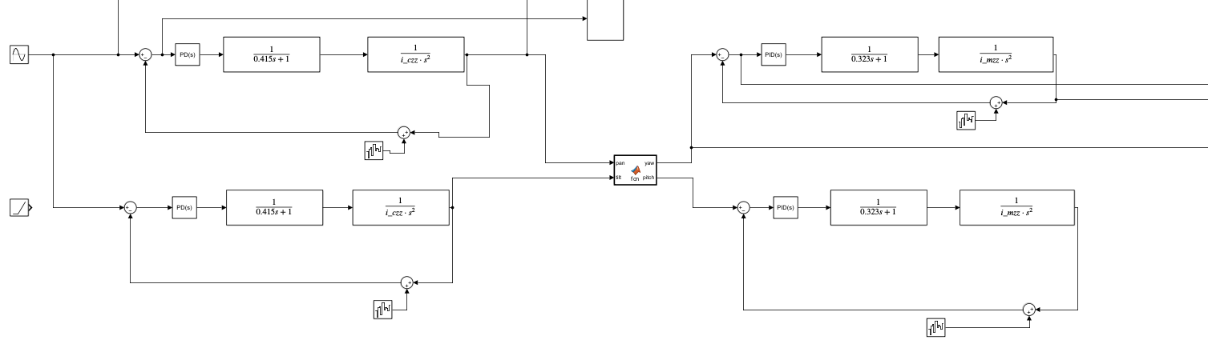

**그림 19 pan, tilt 블록 다이어그램**

그림[19]과 같이 카메라의 2축 pan,tilt에 대해서 불록다이어그램을 구성하고 이를 변환을 통해서 이 각을 테스트베드의 yaw,pitch로 변환하여 사용하였다.

* + 1. **각도 변환 시뮬레이션**

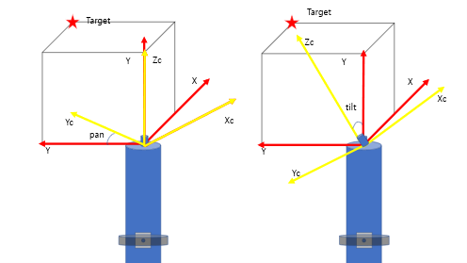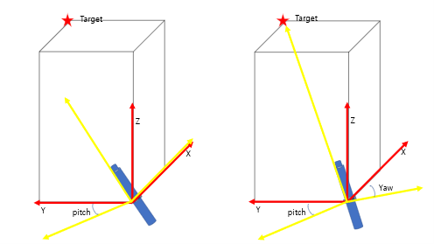

**그림 20 pan tilt 각 설명 그림 21 yaw pitch 각 설명**

그림[20]와 같이 카메라의 pan tilt 각을 이용해 트래킹 시 사물을 추적할 각도를 알아내게 되는데 이때의 pan, tilt각으로 그림[21]과 같이 yaw, pitch각을 변화시키기 위해서는 각도 변환이 필요하다. 각도변환을 위해 매트랩으로 방향백터를 만들었다. 이 방향백터는 크기가 1인 방향 벡터이다. 방향백터가 z 축을 기준으로 회전을 하면 pan이고 각도 방향으로 올라가고 내려가게 움직이는 각을 tilt 라고 한다. 이때 같은 방향 벡터를 yaw, pitch를 출력하게 된다면 같은 방향을 바라보아야 된다. 이를 매트랩으로 확인해 보았다. 그림[22]과 같이 크기가 1인 방향벡터가 있다면 pan, tilt각도는 그림[23]와 같이 나타낼 수 있고 yaw, pitch는 그림[24]과 같이 나타낼 수 있다.

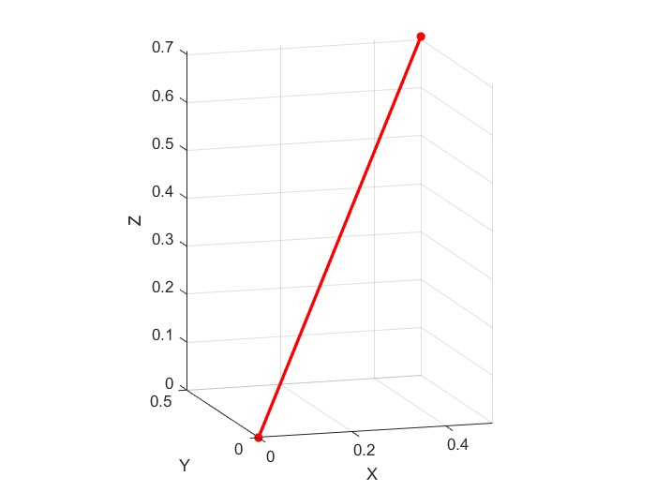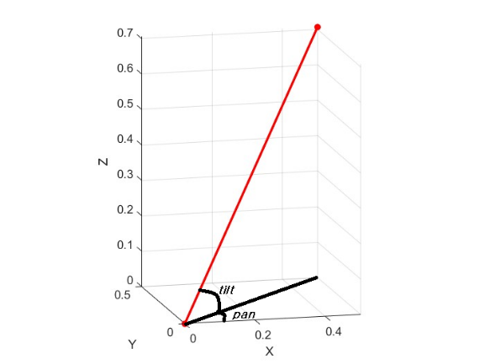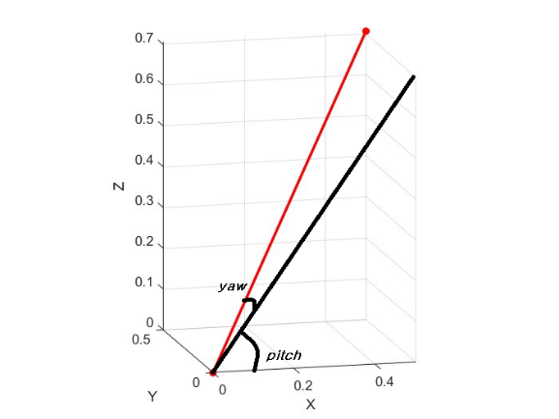

**그림 22 단위 벡터 예시 그림 23 pan tilt 매트랩 그림 24 yaw pitch 매트랩**

방향벡터는 [cos(tilt) * cos(pan); cos(tilt) * sin(pan); sin(tilt)] 같이 나타낼 수 있다. 이때 yaw, pitch는 아래 수식으로 변환하였다. 이때 구한 yaw, pitch가 맞는 값인지 확인하기 위해 방향백터를 3D 좌표계로 표시하고 이를 pan, tilt와 yaw, pitch를 구해 보았다.

$Yaw= \frac{sin⁡(tilt)}{coscos \left(tilt\right) *sin⁡(pan)}$

$Pitch=coscos \left(tilt\right) *cos⁡(pan)$

그림[25]의 좌측은 pan 회전각이 45도이고, 그림[25]의 가운데는 tilt 회전각은 45도이다. 이 때의 단위백터에서 yaw, pitch를 확인하게 되면 그림[25]의 우측 그림과 같이 표시하고 있다. 매트랩으로 pan, tilt각을 yaw, pitch 각으로 변환했을 때 일치하는 것을 확인하였다.

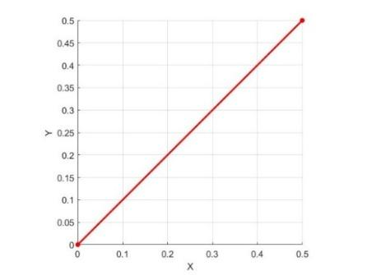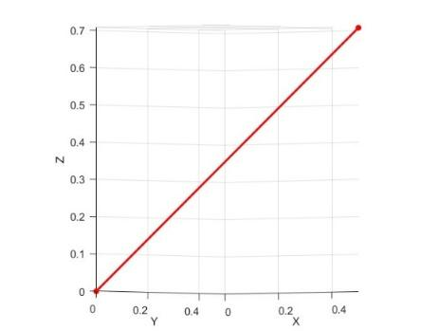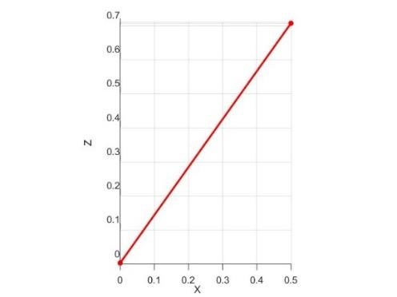

**그림 25 pan 회전각 45°(좌), tilt 회전각 45°(가운데), yaw, pitch 단위벡터(우)**

* 1. **제작 및 실험평가**
     1. **제작과정 및 결과물**
* **미사일 설계 및 테스트베드 설계**

제어가 잘 이루어지는지 확인하기 위한 테스트 짐벌의 제작은 프로젝트에서 필수적이다. 그림[26]의 좌측은 객체 탐지를 위한 카메라를 탑재한 미사일, 그리고 미사일의 제어를 테스트할 짐벌을 탑재한 테스트베드로 구성된 시스템 전체의 3D 모델링 사진이다.

그림[26]의 우측은 미사일이 우측으로 30° 기울어진 모습이다. 미사일의 제한각은 55°여야 한다. CATIA Assembly기능을 이용하여 미사일을 탑재한 후 짐벌은 60°까지 회전할 수 있다는 사실을 확인한 후 3D 출력을 진행하였다. 실제 출력물을 이용한 테스트에서도 짐벌은 설계대로 60°까지 움직이는 것을 확인하였다. 그리고 안전상 60°이상은 회전하지 않도록 했다.

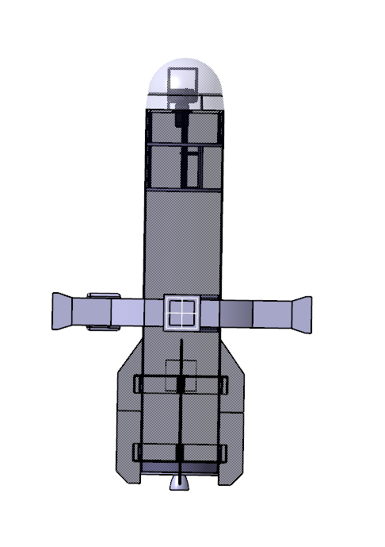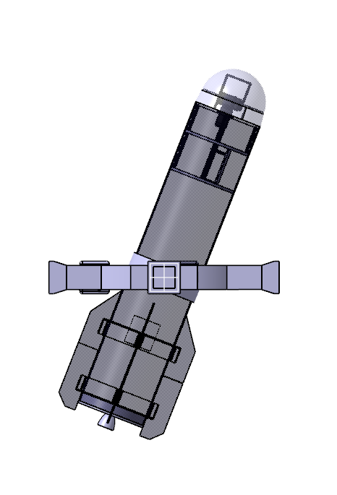

**그림 26 짐벌에 고정한 미사일 형상(좌), 우측으로 30° 기울어진 미사일(우)**

그림[27]은 CATIA를 통해 미리 모델링한 대로 미사일을 제작한 모습이다. 설계한 규격에 맞는 아크릴 반구가 시중에 판매되지 않아 직경이 조금 더 큰 반구를 구매하고 절단하여 사용하는 것으로 했다. 미사일 전방에 카메라와 젯슨나노가 탑재될 부분과 후방의 핀은 CATIA를 이용하여 설계하였고 3D 프린터를 이용하여 출력했다.

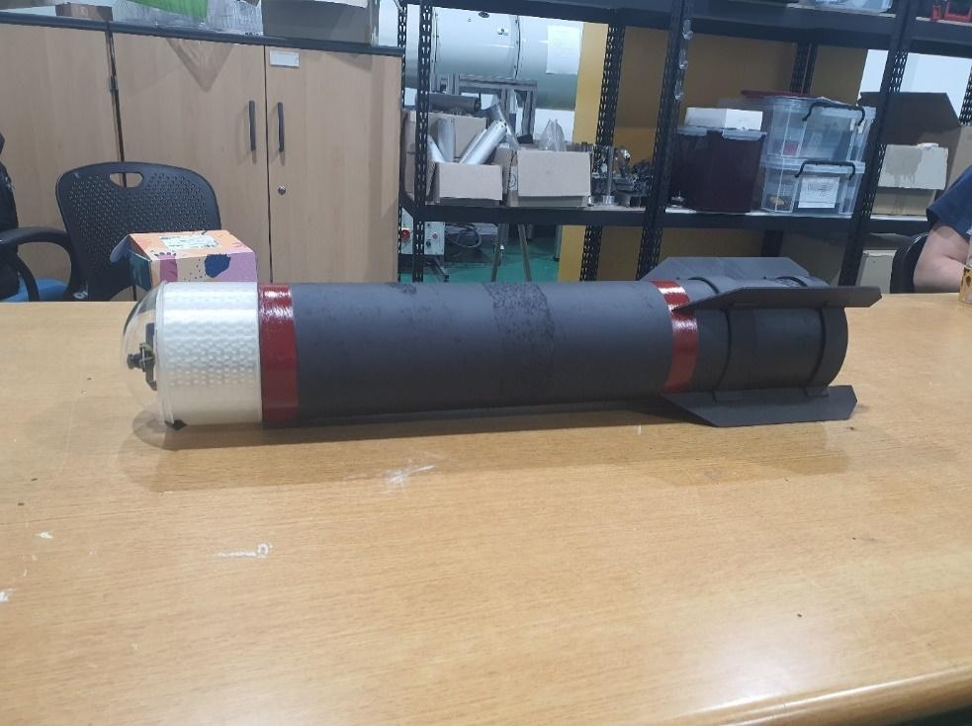

**그림 27 제작한 미사일 형상**

그림[28]은 CATIA를 통해 설계한 미사일 짐벌의 모습이다. 좌측 사진은 프로젝트 초기에 설계한 형상으로 서보모터 지지점에 대한 설계가 이루어지지 않은 모습을 확인할 수 있다. 실제 출력 후 서보모터를 장착하여 테스트를 진행했는데, 서보모터의 토크가 예상보다 너무 강하여 짐벌의 구조물이 견디지 못하는 문제가 발생했다. 이를 해결하기 위하여 서보 모터를 지지할 수 있는 부분을 직접적으로 구현하고 두께를 주어 강화하였다. 또한 짐벌이 테스트베드에 단단히 고정되어 흔들리지 않을 수 있도록 브릿지 부분을 제작했다. 우측 사진을 통해 변경된 형상을 확인할 수 있다.

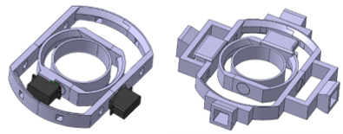

**그림 28 미사일 짐벌 3D 모델링 기존 형상(좌), 수정 후 형상(우)**

* **영상 처리 성능 테스트**

실시간으로 처리 되어야하는 시스템의 특성상 높은 Fps 성능을 필요로 한다.비행체를 추적해야 하는 본 과제에서 Object Detection과 Object Tracking이 활용될 수 있다. Object Detection은 프레임마다 객체의 위치와 클래스를 예측하여 탐지한다. Tracker 같은 경우, 추적을 위해 개발되었기 때문에 FPS면에서 Object Detection 보다 우월하다는 장점이 있다. 하지만 처음으로 인지한 것에 기반하여 추적하기 때문에 정확도가 떨어지고, 객체가 빠르게 이동하거나 Bounding Box가 정확하게 설정되지 않을 경우 Tracker가 엉뚱한 사물을 인식하여 추적하는 문제가 있다. 따라서 20 프레임마다 비교적 정확한 알고리즘인 YOLOv5s모델을 활용해 Tracker에게 정보를 주어 정확한 추적을 하도록 설계한다. 드론을 정확하게 탐지하는 YOLOv5s 모델과 Tracker를 사용한 것 등 여러 알고리즘을 적용하여 성능을 평가하였다.

우선적으로 드론을 정확하게 탐지하는 높은 성능의 모델을 만들기 위해 Pretrained YOLOv5s모델의 가중치로부터 직접 레이블링 한 드론 사진들을 추가적으로 학습시켜 모델을 구성하였다. 이는 전이 학습(Transfer Learning)을 통해 YOLOv5s 모델을 커스텀 데이터셋으로 훈련시킬 때, 사전 학습된 모델의 가중치를 초기화로 사용한다. 이 초기화된 가중치는 이미 일반적인 시각적 특징과 패턴을 잘 이해하고 있기 때문에, 새로운 데이터셋에 대한 초기 모델로서 좋은 성능을 발휘하기 때문이다. 커스텀 데이터셋은 이전에 사전 학습된 데이터셋과 다른 특징과 클래스를 가지므로, 일부 가중치가 데이터셋에 맞게 조정된다. 훈련 중에는 커스텀 데이터셋에 맞게 모델을 조정하면서 사전 학습된 가중치를 fine-tuning하는 과정이 진행되어 최종적으로 본 연구에 필요한 모델인 드론 탐지 모델이 만들어지는 것이다. 그림[29]은 직접 찍은 드론의 사진을 레이블링하는 과정을 보여주고 그림[30]는 모델의 학습 과정을 보여준다.

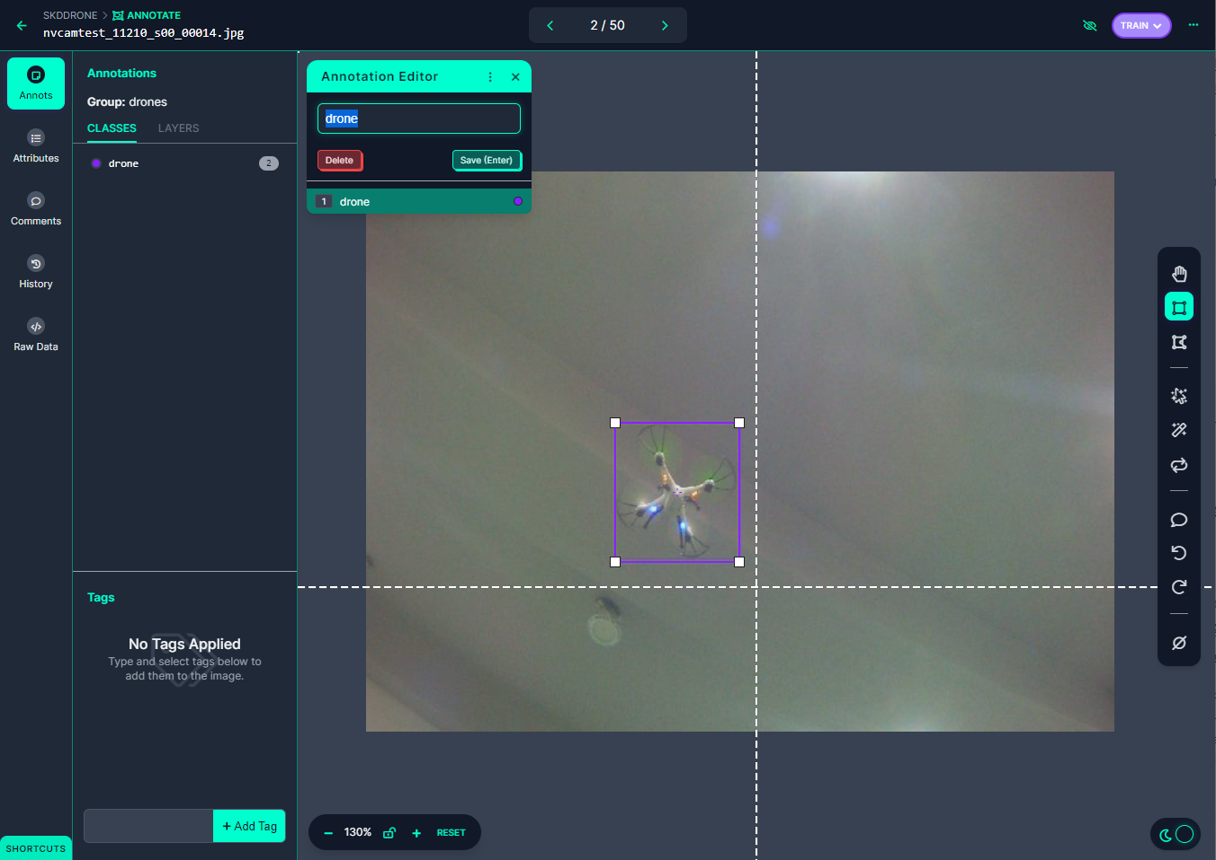

**그림 29 드론 사진 라벨링 과정**

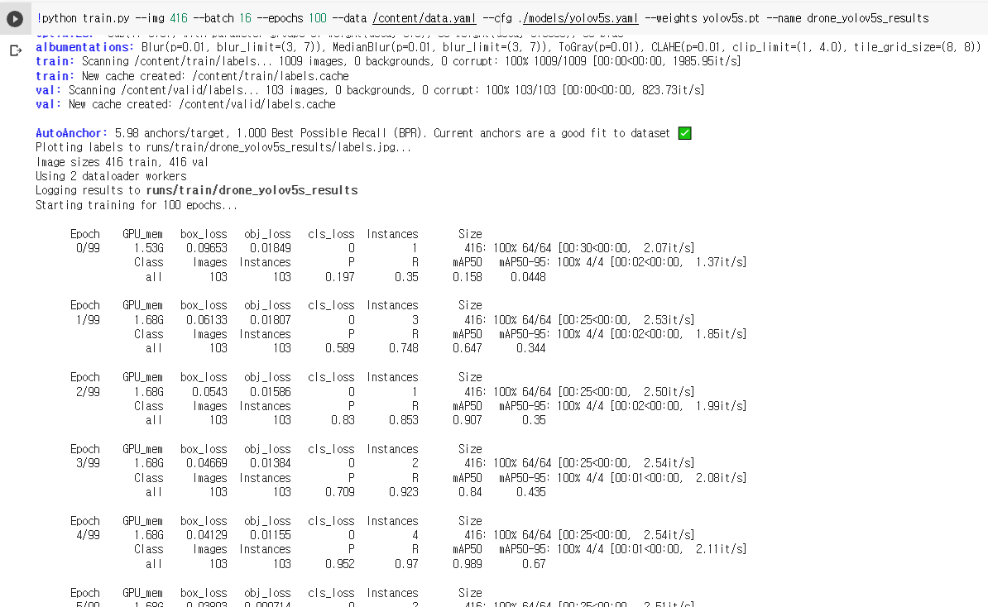

**그림 30 모델 학습과정**

* **카메라 추적성 테스트**

Search모드와 Tracking 모드의 원거리 모드를 실행할 때 카메라에 찍힌 사진의 좌표 값을 보고 그 방향에 맞춰 움직이는 방식을 취하고 있다. 움직이는 방식은 두가지 정도 구상했다.

1. 카메라에 찍힌 비행체의 위치를 보고, 그 방향대로 최소 단위만큼 움직임.

2. 카메라에 찍힌 비행체의 중심점과 카메라의 중심점이 떨어진 거리와 방향에 따라 회전각을 다르게 하며 움직임.

1번 방식을 취하면 중앙에 맞춰 움직일 때, 최소 단위만큼 움직이도록 servo1= servo1 -unit, servo1= servo1 + unit 과 같이 코드를 작성하여 매 프레임마다 최소 단위만큼 움직이게끔 할 수 있다. 하지만 이렇게 작성했을 시 unit을 프로그램 실행 중에 변경시킬 수 없어, unit을 1로 설정했을 때는 1°씩 매 프레임 움직인다. 이렇게 되었을 때 카메라 화면의 끝에 Bounding Box가 위치한다면 매 프레임 1°씩 움직이므로 이를 중앙에 위치시키는데 시간이 오래 걸린다는 문제가 발생한다. 그렇다고 최소단위인 unit을 2°로 각도를 늘린다면 너무 많이 움직여서 가까운 거리에 있을 때 조금만 움직여도 될 때 큰 범위로 움직이는 문제가 발생한다.

2번 방식은 최소단위인 unit을 빼거나 더하거나 하지 않고, 중앙과 Bounding Box의 중심점과의 차이를 구해 차이만큼 더하거나 빼는 방식으로 변경하였다. 즉, 멀리 있을 때는 큰 단위로 움직이고 가까이 있을 때는 작은 단위로 움직이는 비례 관계를 세워 코드를 작성하였다. 작성된 코드는 다음과 같다.

Servopan = Servopan + errox/150 Servotilt= Servotilt + erroy/150

150이라는 상수는 실험을 통해 가장 잘 추적할 수 있는 상수로 채택했다. 그림[31]과 같이 중심점과 Bounding Box의 중심점과의 x좌표 차이, y좌표 차이를 각각 errox, erroy로 선언하고 항상 더하더라도 errox, erroy가 위치한 곳에 따라 음수이거나 양수이므로 한 줄로 간단하게 코드를 변경할 수 있다. 1사분면을 보면 Error는 (400, -160) 픽셀이므로 pan각은 400/150인 2.67° 정도 움직이고, tilt각은 -1.07° 정도 움직이게 하여 떨어진 정도에 따라 움직이는 각을 다르게 한다.

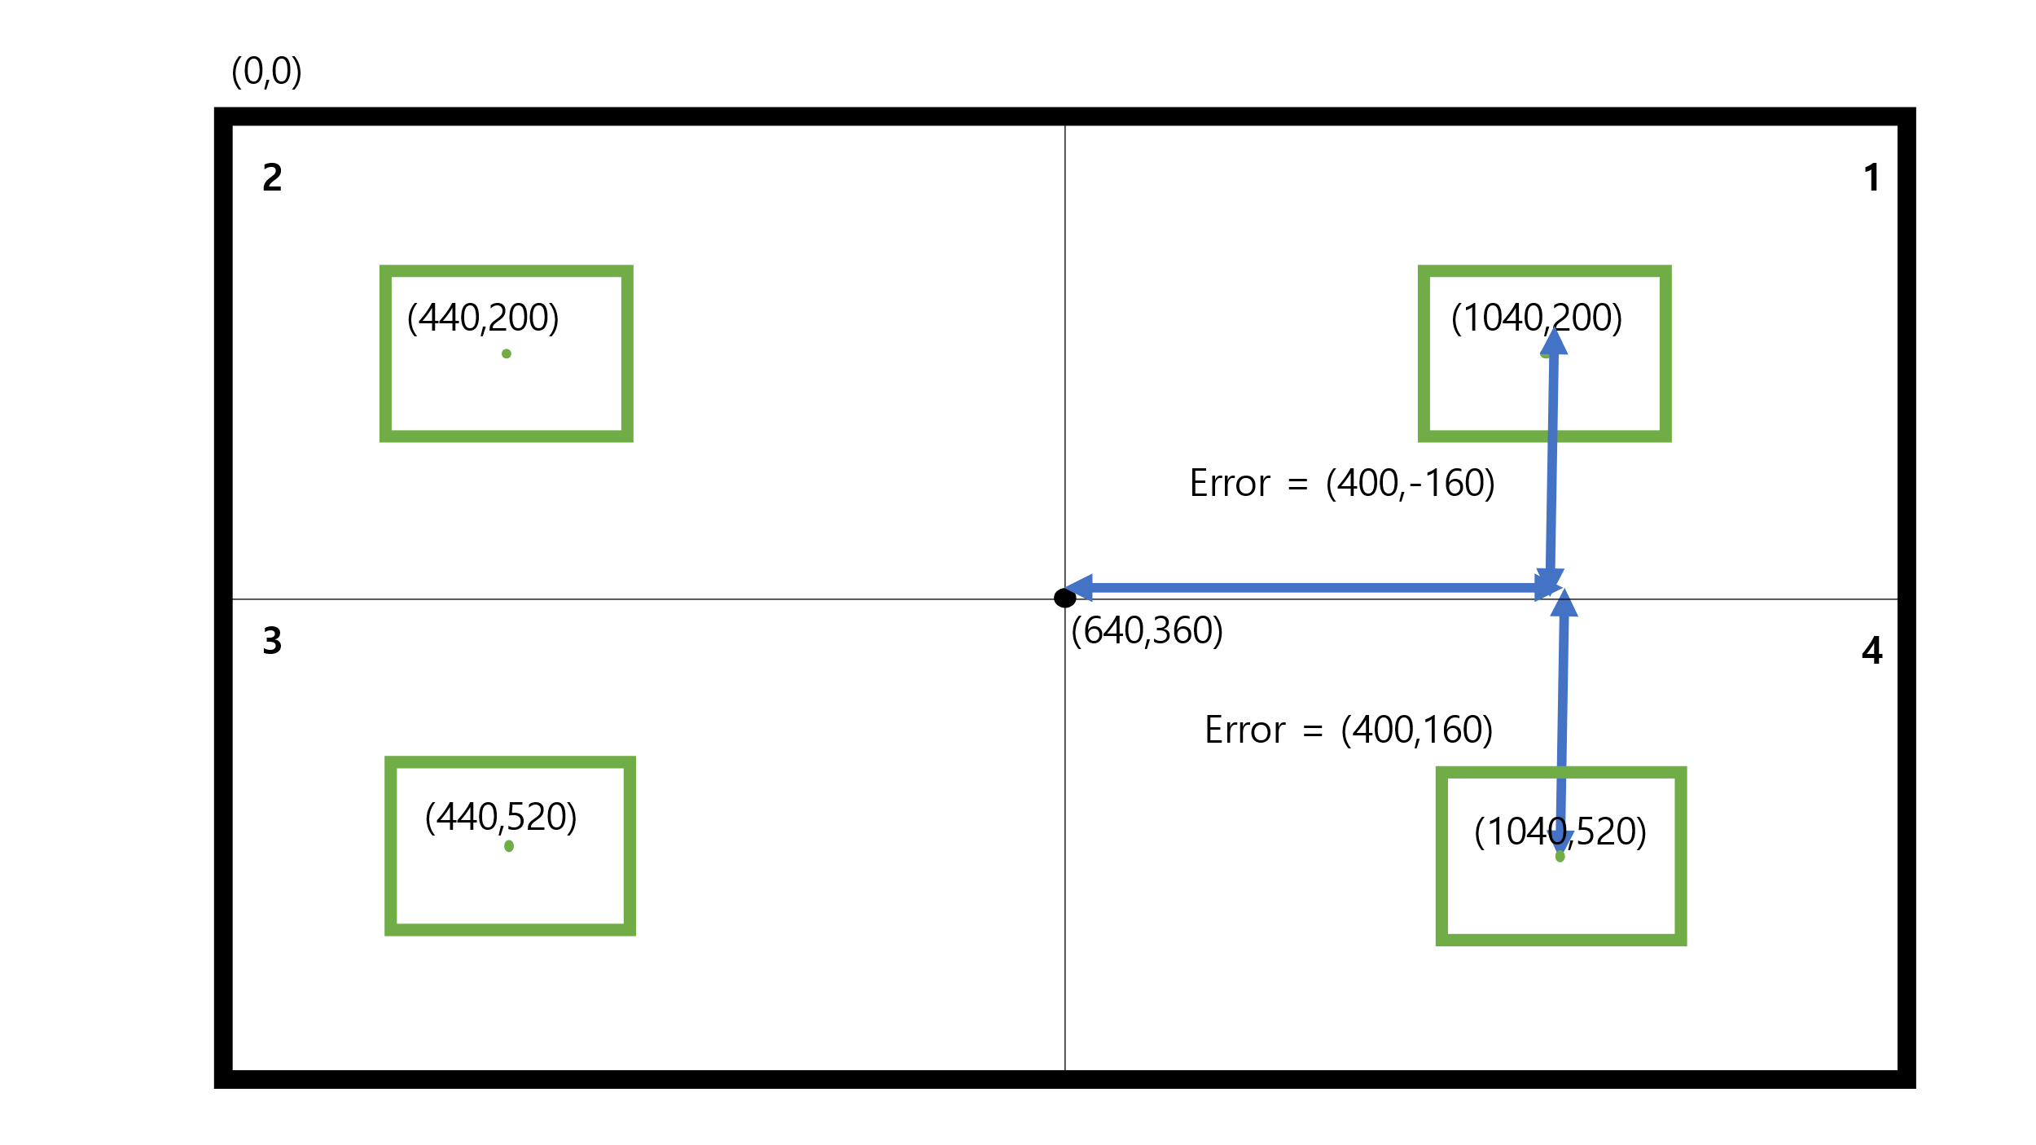

**그림 31 카메라 추적 알고리즘 설명 예시**

* + 1. **실험평가항목, 실험 절차 및 평가지표**
* **테스트베드 안정성 실험**

테스트베드의 안정성을 실험하기 위해 자이로 센서를 활용했다. 그림[32] 좌측과 같이 테스트베드에 자이로 센서를 고정시키고 그림[32]의 우측과 같이 미사일을 테스트베드에 부착한다. 최대 토크로 미사일을 움직이고 이때, 자이로 센서를 통해 x축의 회전각 데이터를 측정하고 회전각의 변화를 확인해서 테스트베드가 안정한지 확인한다.

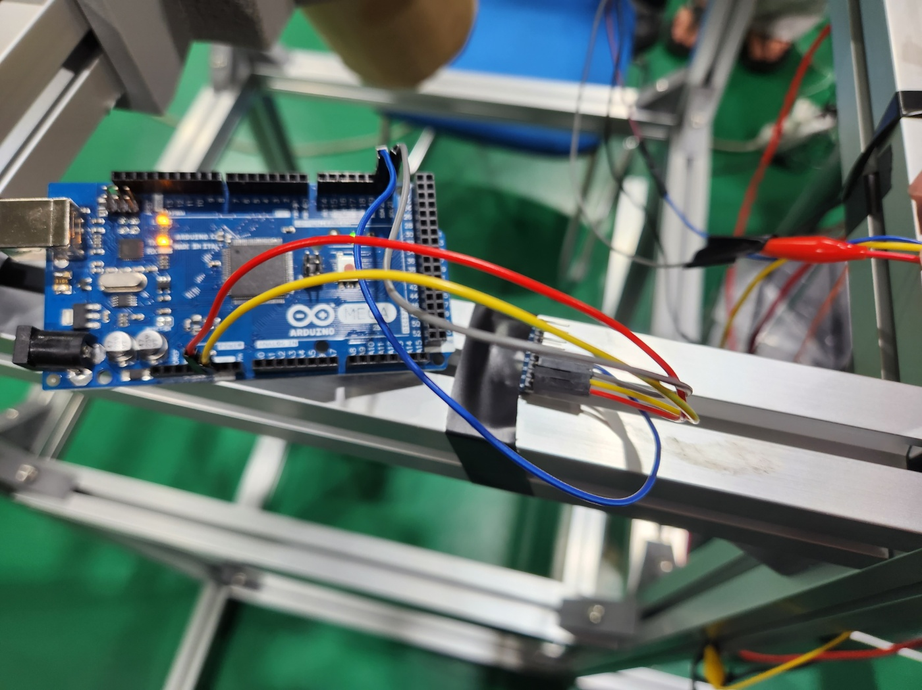 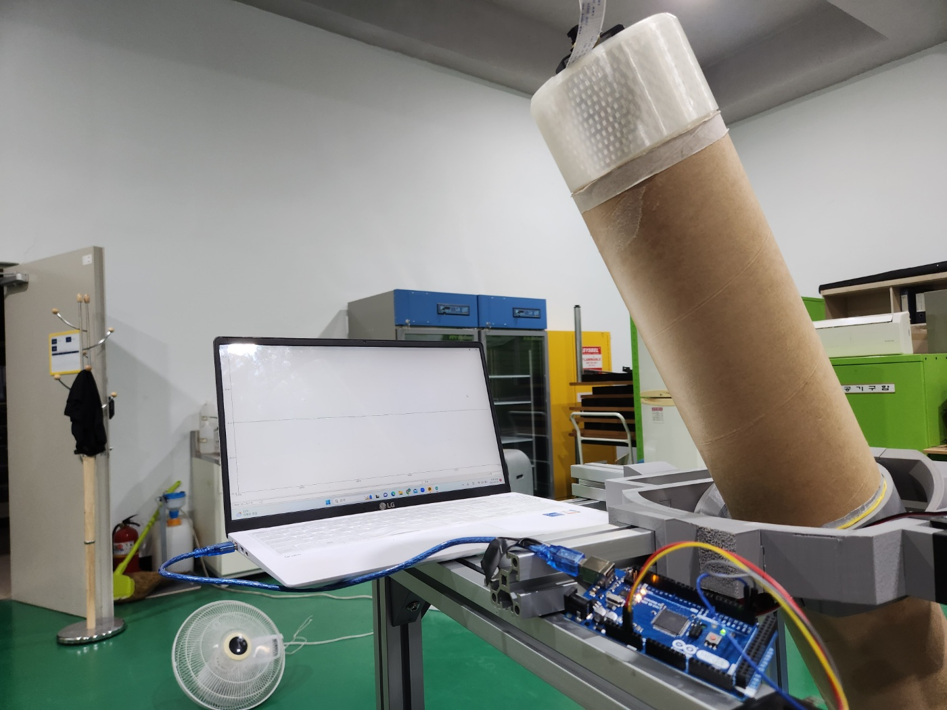

**그림 32 테스트베드에 자이로센서를 부착한 모습(좌), 테스트베드에 미사일을 장착한 모습(우)**

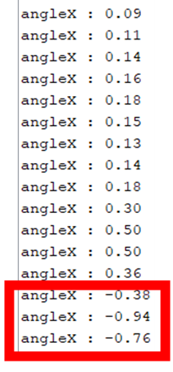

**그림 33 미사일이 최대 토크로 움직였을 때 테스트베드의 각도변화**

테스트베드에 힘을 가할 때 테스트베드가 들려서 불안정해지는 각도 변화는 $±1$ 도인 것을 그림[33]와 같이 데이터 측정값을 통해 확인했다. 따라서, 테스트베드가 안정하다는 것을 확인하기 위해서는 미사일이 최대 토크로 움직였을 때 각도의 변화가 $±1$ 도 보다 적은 것을 확인해야 한다는 것을 알 수 있다.

* **영상 처리 성능 테스트**

앞서 언급했듯이 영상 처리 성능 평가지표에 두가지를 측정할 것이다. 우선 실시간 처리를 위한 속도 측정, 즉 YOLOv5s와 Tracker를 융합한 시스템의 FPS성능, 그리고 드론을 정확하게 탐지할 수 있는 Object Detection 모델 YOLOv5s의 성능 평가를 진행할 예정이다. 이 두 지표들은 딥러닝 학습 모델을 평가하는데 주로 사용되는 지표이다.

실시간 처리를 위한 영상 처리 속도 측정을 위해 영상의 Fps성능을 측정하여 평가하고자 한다. FPS는 Frame per sec를 의미하는데, 1초에 처리한 이미지의 수를 나타내므로 영상 처리 속도를 대표하는 지표이다. Object Detection 모델만 사용하여 시스템을 작동한다면 fps성능을 최대한으로 출력하지 못하기에 Tracker의 사용과 하드웨어간 처리 속도 비교를 통해 Fps성능을 비교 측정 후 향상시켰다.

정확한 탐지를 위한 YOLOv5s 모델의 평가 지표는 일반적으로 객체 감지 작업에서 사용되는 평가 지표인 Precision (정밀도), Recall (재현률), 그리고 Average Precision (평균 정밀도)가 있다. Precision (정밀도)는 모델이 예측한 객체 중에서 실제로 정확한 객체를 찾아낸 비율을 나타낸다. Recall (재현율)은 실제로 있는 모든 객체 중에서 모델이 정확하게 감지한 객체의 비율을 나타낸다. Average Precision (평균 정밀도)는 객체 탐지 작업에서 가장 일반적으로 사용되는 평가 지표이다. 평균 정밀도는 다양한 임계값에서의 정밀도-재현율 곡선(Average Precision-Recall curve)의 아래 면적을 계산한 값이다. 이는 객체 감지 모델의 전체적인 성능을 종합적으로 평가한다. mAP(mean Average Precision)은 여러 클래스에 대한 평균 정밀도의 평균을 계산한 값으로, 객체 감지 모델의 전반적인 성능을 나타내는 지표이다. 따라서 객체 탐지 모델의 평가지표는 평균정밀도를 기준으로 평가할 것이다.

* **거리 추정 시스템**

거리를 추정하는 추세선을 그리기 위해 정확한 데이터가 필요하다. 3.3절에서 언급한 바와 같이 드론과 카메라 사이의 거리를 1m 단위로 두었을 때, Bounding box의 너비가 어떻게 되는지 직접 측정한다. 1m 간격으로 Bounding box의 너비에 대한 데이터를 획득하고, 이를 바탕으로 수학적 분석을 하여 추세선을 계산했다. 그리고, 이 추세선이 실제로 정확한 성능을 가지는지 확인하기 위해 0.5m 단위로 몇 개의 데이터를 측정해 기준 데이터로 삼고, 이 기준 데이터와 계산한 추세선에 대입하여 나온 예상 거리 데이터를 비교하여 오차를 계산한다. 계산된 오차는 허용 오차 범위(5%) 내에 위치하는 것을 목표로 한다. 실제 실험을 진행한 사진은 그림[34]의 좌측과 같다. 또한 그림[34] 우측은 추정한 거리를 통해 비행체와 카메라 간의 거리를 예측하는 방식이다. 하지만, $θ=(\frac{카메라 중앙과 떨어진 거리}{비행체와의 거리})$ 으로 구하기 때문에 거리 예측이 정확하다면 각도도 정확해지고, 실제 각도를 정확하게 측정하는 환경이 없다는 점에서 거리 예측에 대한 오차 실험만 진행하도록 한다.

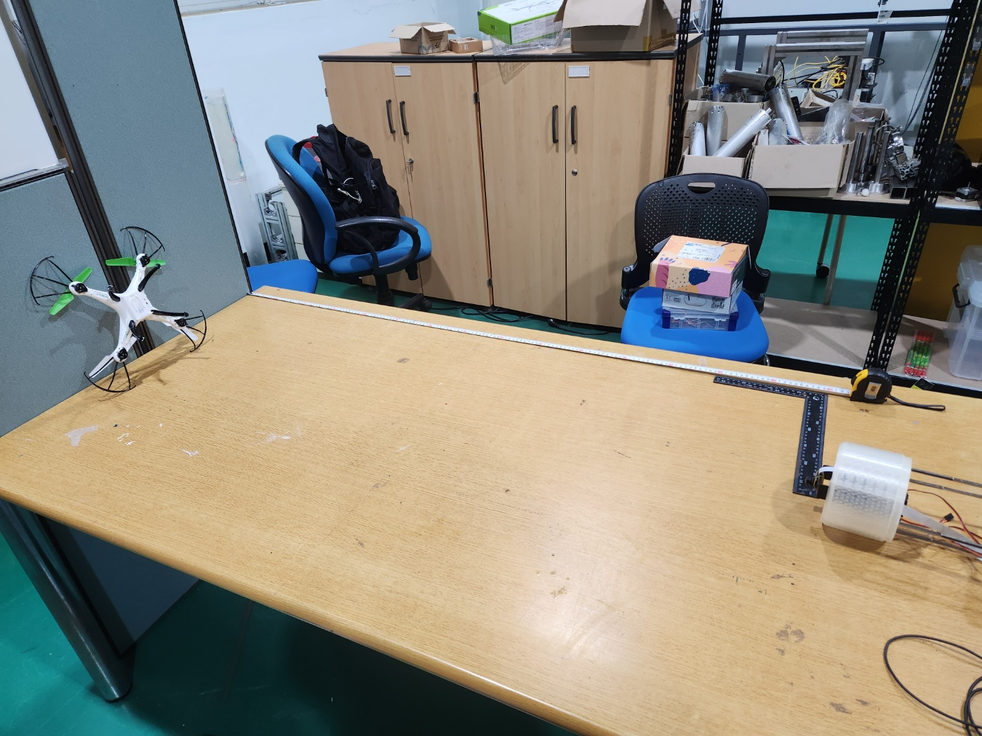 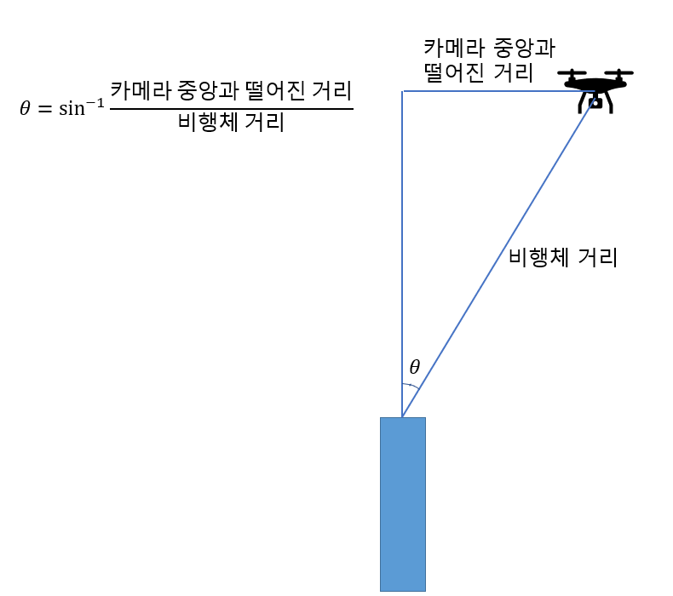

**그림 34 비행체와 카메라 간 거리 실측(좌), 거리추정 방식(우)**

* **제어 시스템 테스트**

우선 제어 시스템을 구축하기 전 제작된 미사일의 실제 관성모멘트 값을 계산해야 한다. 따라서 미사일 동체에 Payload를 모두 탑재한 후 줄에 매달아 관성모멘트를 측정했다. 실험 시나리오는 그림[35]와 같이 미사일 상단, 하단부에 줄을 매달고 진동하는 주기를 실험을 통해 측정하고 이를 바탕으로 관성모멘트를 실측한다. 실제 실험환경은 미사일 동체가 진동함에 따라 흔들리지 않는다고 검증이 완료된 테스트베드에서 탄성력이 없는 낙하산 줄로 매달아 측정했다. 실험 당시 사진은 그림[36]와 같다. $I=\frac{MgD^{2}T^{2}}{16π^{2}L}$ 식을 이용해 관성모멘트를 측정하였으며 10회 진동한 시간을 10회 측정하여 평균 낸 값을 이용하여 계산했다. 계산한 결과는 0.016601042 $kg∙m^{2}$ 이다.

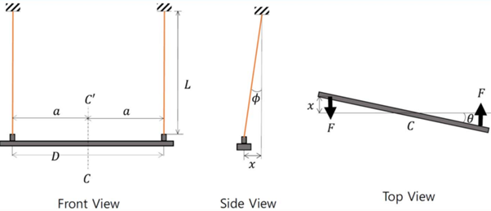

**그림 35 관성모멘트 측정 방식**

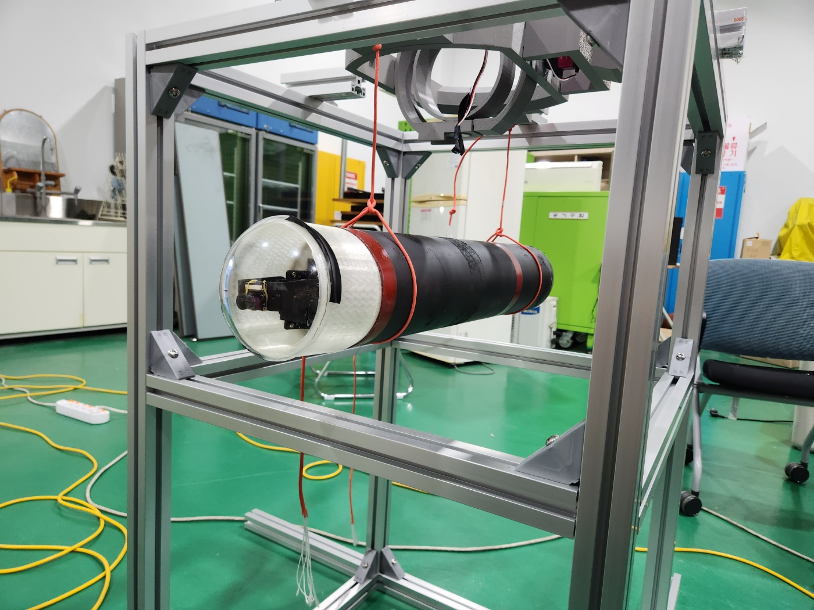

**그림 36 관성모멘트 측정 장면**

* **시정수 측정**

카메라의 시정수를 알아야 카메라를 모델링 할 수 있어 시정수를 측정하였다. 서보모터를 자석과 연결하고 이를 측정하기 위한 회전각 센서를 장착하고 이를 측정한다. 시정수는 100°를 돌렸을 때 63.3°에 도달했을 때의 각도를 측정하여 서보모터의 시정수를 측정한다. 시간과 회전한 각도를 측정하여 시정수를 측정하였다. 이때 테스트베드의 0.323초, 카메라 짐벌 0.415초이다. 실험 장치의 사진은 그림[37]에서 볼 수 있다.

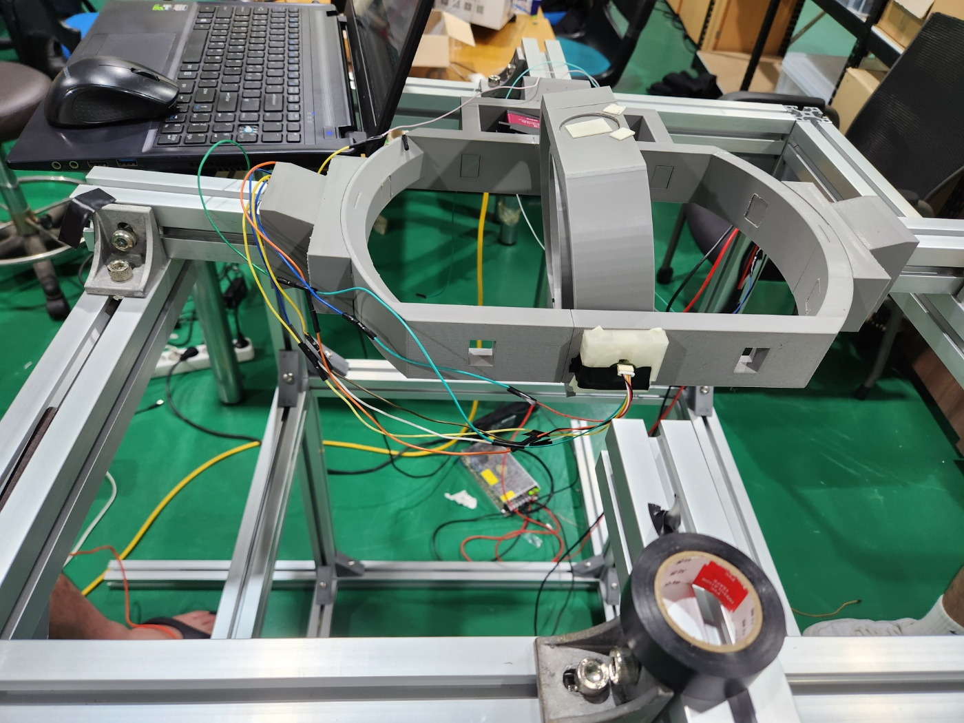

**그림 37 회전각 센서를 부착한 미사일 짐벌**

* **PID 튜닝**

관성모멘트와 시정수를 측정한 값을 통해서 PID제어 게인 값을 계산한다. 이 계산 값을 토대로 ESP에서 PID제어를 구현하여 확인한다. 이때 미사일을 장착한 상태로 PID 게인값을 입력하고, 이때 입력 값에 출력 값이 수렴하는 지 확인한다. 이때 오차는 3°이하가 되어야 한다. 이를 구성한 테스트베드에 장착된 회전각 센서로 확인한다.

* **카메라 추적성 테스트**

앞서 설계한 두가지의 알고리즘을 간략하게 다시 언급하면 다음과 같다.

1. 카메라에 찍힌 비행체의 위치를 보고, 그 방향대로 최소 단위만큼 움직임.

Servopan = Servopan $±$ Unit, Servotilt = Servotilt $±$ Unit

1. 카메라에 찍힌 비행체의 중심점과 카메라의 중심점이 떨어진 거리와 방향에 따라 회전각을 다르게 하며 움직임.

Servopan = Servopan + errox/150 Servotilt= Servotilt + erroy/150

이 두가지의 알고리즘을 각각 적용하여 실제 카메라에 드론을 비춰 추적성을 확인해본다. 카메라 짐벌에 회전각 센서를 부착하고, 90°(원점)에서부터 카메라의 최대 제한각인 45°까지 움직였을 때 얼마나 빨리 도달하는지 확인한다. 이 때 Jetson Nano에서는 매 프레임마다 움직이라는 명령을 주므로 90°에서부터 45°까지 도달하는데 필요한 데이터의 수(Frame의 수)로 추적성을 평가한다. 그림[38]과 같이 카메라 짐벌이 작동하고 있을 때 드론을 움직이고 tilt각이 45°가 될 때까지 데이터를 저장하였다.

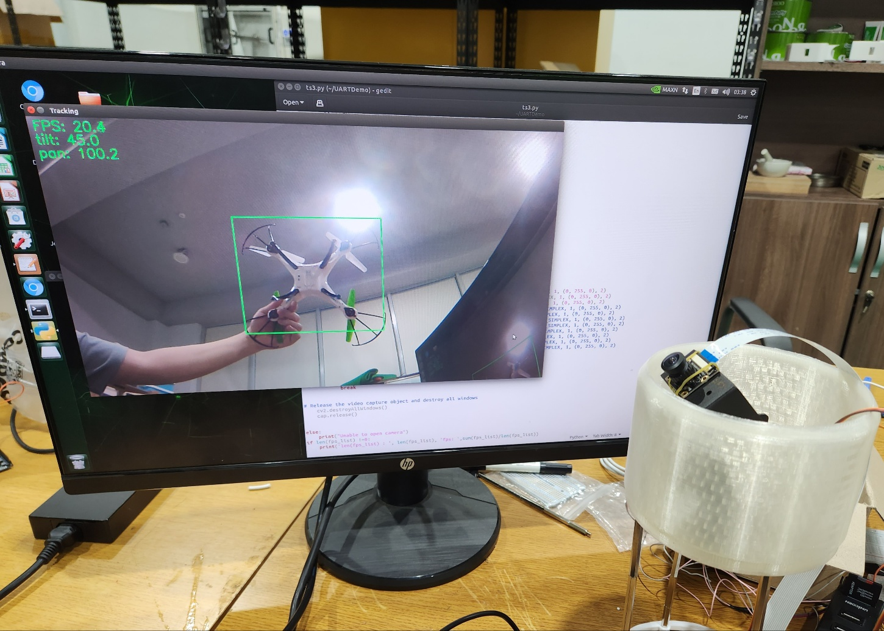

**그림 38 카메라 추적성 테스트 실험**

**3.5.3 실험평가 및 분석**

* **테스트 베드 안정성 실험**

미사일을 테스트베드에 부착을 하고 미사일을 Yaw 방향으로 -30°에서 +30°로 움직여 최대 토크를 발생시킨다. 이 때, 그림[38]에서 볼 수 있듯이 테스트베드에 고정된 자이로 센서의 x축의 회전각 데이터를 측정하여 각도 변화를 확인한다. 변화는 약 -0.07°부터 0.12°까지 $±0.2$ °로 측정되었다. 0.2° 정도는 동체가 움직이면서 자이로 센서(MPU6050)에 생긴 약간의 진동으로 해석할 수 있다. 또한, 실제 테스트베드가 움직일 때보다 강한 토크를 주어 테스트를 진행한 것이므로 실제 상황에서는 더욱 안정한 시스템이라는 것을 확인할 수 있다. 그림[39]의 우측 그래프에서도 마찬가지로 큰 변화 없이 거의 0°에 가까운 값으로 측정되는 것을 확인할 수 있다.

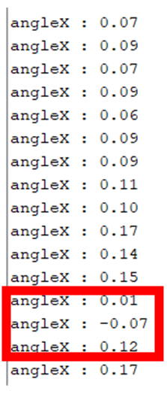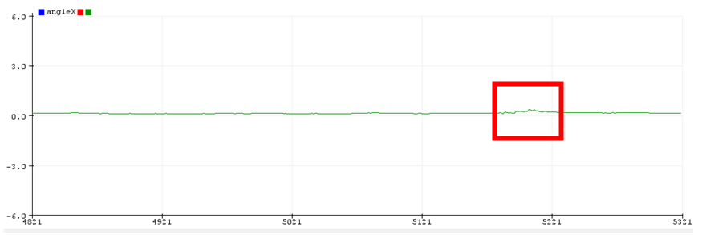

**그림 39 테스트베드 안정성 실험 데이터**

* **영상 처리 성능 테스트**

본 연구에서는 위와 같이 설명한 2가지 평가지표들을 중심적으로 측정 실험하였다. 첫 번째는 영상 처리 속도 Fps의 측정이고 두 번째는 모델의 드론 탐지 정확도이다.

* **FPS측정**

Object Detection의 모델은 SSD Mobilenet V2와 YOLOv5s를 비교하여 실험하였고 Jetson Nano 환경에서의 실험 결과를 아래의 표[6]와 같이 측정하였다. 로컬 컴퓨터에서의 실험 당시 SSD MobileNet V2의 모델이 더 높은 Fps를 보여주었지만 Jetson Nano 환경에서의 실험은 YOLOv5s 모델이 더 빠른 추론속도를 보여주었고 해당 모델과 더불어 Tracker를 사용하여 Fps 성능이 향상되었다.

**표 6 객체 탐지 모델 별 FPS 성능 비교**

| **모델명** | **FPS** |
| --- | --- |
| Yolov5s | 6.78 |
| SSD MobileNetV2(TFLite convert) | 2.90 |
| Yolov5s + Mosse Tracker | 36.57 |

실시간 영상 처리 능력을 높이기 위해 USB 웹캠과 Jetson Nano에 직접 연결할 수 있는 CSI 카메라를 비교하여 각 Fps 성능을 측정하였다. 표[7]은 같은 코드에서 하드웨어 장치만 다를 때의 fps성능을 측정하여 기록한 것이다. 카메라를 Board에 직접적인 연결을 할 수 있는 CSI 카메라의 더 높은 Fps 성능을 확인할 수 있다.

**표 7 카메라 하드웨어 성능 비교**

| **모델명** | **FPS** |
| --- | --- |
| IMX219 젯슨나노 CSI Camera | 36.57 |
| USB 웹캠 | 7.53 |

* **mAP측정**

아래의 표[8]은 각각 Public Datasets, Custom Datasets, Custom Datasets와 Data Augmentation을 추가하여 학습한 모델 별 mAP를 비교한 표이다. Data Augmentation, 데이터의 변형 학습은 뒤집기, 회전 등 인식할 환경에 적합한 일종의 노이즈를 추가하여 인식의 정확도를 높이는 방법이다. 참고문헌[8]에 따르면 Data Augmentation의 성능 향상 효과를 알 수 있다. 하지만, 부적절한 노이즈나 너무 많은 노이즈를 넣게 되면 오히려 mAP가 낮아질 수 있다. 따라서 노이즈는 테스트 환경에서 생길 수 있는 변수들인 수평, 수직 뒤집기(Flip), -20%~20%의 밝기(brightness), -2%~2% 노이즈(noise)를 추가하였다. 하지만 Custom Dataset으로 학습된 모델의 mAP가 public dataset으로 학습된 모델 비교 매우 높게 측정되어 충분한 성능이라 판단되었고 변형된 데이터가 오히려 성능지표 향상에 방해된다고 판단하였다. Custom Dataset이 매우 높게 측정된 것은 학습에 사용된 사진과 테스트 사진 모두 데모 환경에서 찍은 사진으로 이루어졌기 때문이라고 해석된다.

**표 8 데이터셋에 따른 정확도**

| **Datasets** | **mAP@0.5:0.95(정확도 지수)** |
| --- | --- |
| Public Dataset | 0.478 |
| Custom Dataset | 0.939 |
| Custom Dataset with Data augmentation | 0.928 |

그림[40]는 P_Curve, 모델이 예측한 드론 중에서 실제로 정확한 드론을 찾아내는 비율이며 그림 [41]은 R_Curve, 실제 드론 중에 모델이 정확하게 감지한 드론의 비율을 나타낸다. P_curve에서 confidence 값이 높아질수록 정밀도가 1.0에 가까워지는 것은, 모델이 높은 confidence 값을 가진 예측 결과에 대해서는 거의 정확하게 객체를 예측한다는 것을 의미한다. R_Curve에서 confidence 값이 0.0에서 0.9까지 올라갈 때 재현율이 1.0에 가까워진다는 것은, 모델이 예측한 객체들 중 실제로 있는 대부분의 객체를 정확하게 감지한다는 것을 의미한다. 즉, 모델이 상당히 높은 confidence를 가진 예측을 실제 객체로 잘 구분하고 있다. PR_Curve를 기반으로 한 mAP_0.5:0.95 (IoU값이 50% ~ 95%인 예측값) 성능은 최종적인 0.939로 평가되었다. 이는 공개 되어있는 데이터셋을 학습시킨 모델과 비교했을 때 더 높은 성능의 정확도를 보여준다.

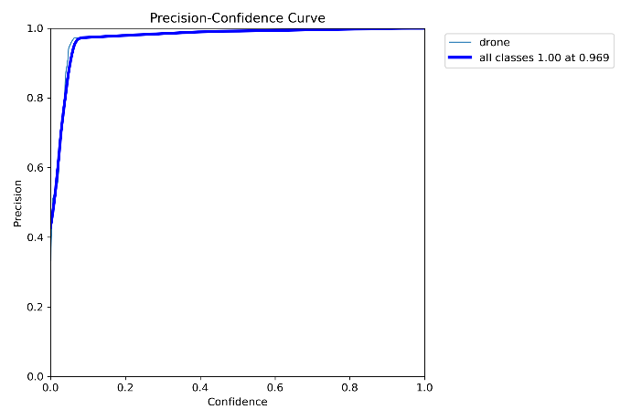

**그림 40 P-Curve**

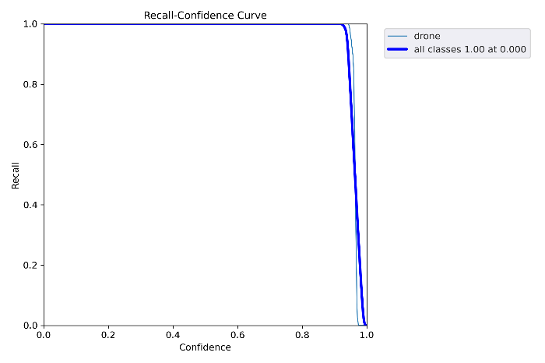

**그림 41 R-Curve**

* **거리 추정 시스템**

수학적 분석을 통해 얻은 추세선 식은 아래와 같다.

$1m≤dist≤3m : y=675.203e^{-0.4384x}$

$3m<dist<6m :y=366.78e^{-0.2339x}$

실험을 통해, 1.5, 2.5, 3.5, 5.5m에서 Bounding box의 너비에 대한 데이터를 확인했다. 이 데이터를 가지고, 추세선에 대입한 결과는 표[9]와 같고, 4개의 데이터 모두 허용 오차범위인 5% 이내인 것을 확인할 수 있다. 추세선 그래프에 실험 데이터(빨간색)을 추가한 그래프는 아래의 그림[42]에서 보인다.

**표 9 거리에 따른 Bounding Box 데이터**

| **거리** | **추세선 수식** | **계산 값** | **실제 값** | **오차(%)** |
| --- | --- | --- | --- | --- |
| 1.5m | $y=675.203e^{-0.4384x}$ | 349.82 | 360 | 2.8 |
| 2.5m | $y=675.203e^{-0.4384x}$ | 225.66 | 215 | 4.96 |
| 3.5m | $y=366.78e^{-0.2339x}$ | 161.76 | 156 | 3.69 |
| 5.5m | $y=366.78e^{-0.2339x}$ | 101.32 | 105 | 3.50 |

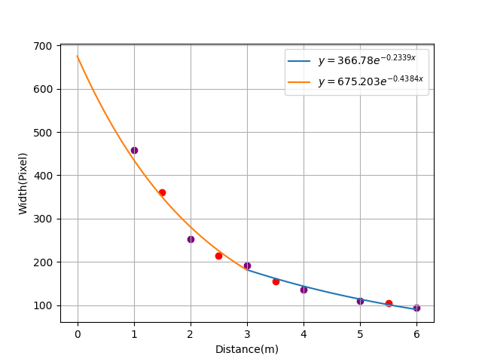

**그림 42 거리추정 시스템 추세선 그래프**

* **제어 시스템 테스트**

미사일에 임의의 힘을 주고 흔들었을 때 발생하는 10개의 진동시간을 측정했다. 측정한 결과는 아래 표[10]과 같다.

**표 10 미사일에 발생하는 진동시간**

| **횟수** | **1** | **2** | **3** | **4** |  | **5** | **6** | **7** | **8** | **9** | **10** | **평균** |
| --- | --- | --- | --- | --- | --- | --- | --- | --- | --- | --- | --- | --- |
| **시간** | 11.71 | 12.02 | 11.89 | 12.17 |  | 11.71 | 11.83 | 11.90 | 12.00 | 11.63 | 11.71 | 11.857 |

$J=\frac{MgD^{2}T^{2}}{16π^{2}L}=0.016601042 kg∙m^{2}$

실측한 값은 정확한 좌우 진동이 아닌 상하진동 등 다른 요소들이 추가되어 이상적인 상황이 아니었다. 그래서 약간의 오차가 있을 것으로 보이지만, 주어진 프로젝트 상황에서 최대한 정밀하게 측정하려 했기 때문에 약간의 오차는 수용한다. 위 공식을 이용해 수학적으로 계산해본 결과 $0.01125kg*m^{2}$ 과는 약 47%의 오차를 보인다.

카메라의 시정수를 알아야 카메라를 모델링 할 수 있어 시정수를 측정해 보았다. 그림[43]의 좌측 사진은 카메라 짐벌 서보모터의 입력에 대한 응답 모습이다. 이때 카메라의 서보모터는 입력에 63.3에 도달하는데 걸리는 시간은 0.415초로 측정되었다. 그림[42]의 우측 그림은 테스트베드 서보모터의 입력에 대한 응답이고 테스트베드 서보모터는 0.323초 라는 측정값을 확인할 수 있었다.

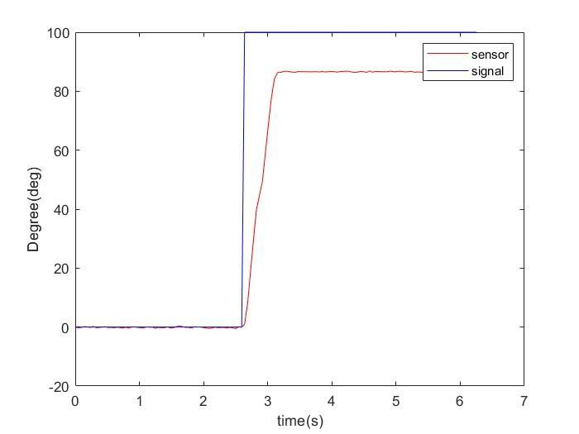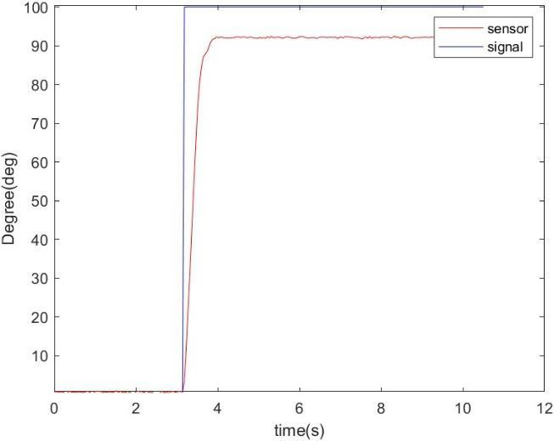

**그림 43 카메라 서보모터 시정수(좌), 테스트 베드 서보모터 시정수(우)**

위 그림[43]에서 볼 수 있듯이 서보모터는 입력 값에 대해 10정도의 오차 값을 가지고 있었고 이 값은 일정한 오차가 아님을 확인했다. 따라서 Open-loop를 통한 제어는 적합하지 않다. 이에 오차를 제거하기 위해 센서 값으로 오차를 제거한 PD제어를 구상하여 입력에 대한 차이값을 없애고자 하였다.

회전각 센서를 통해 시정수를 측정하였다. 이때 센서값의 노이즈를 측정해 보았는데 이산적인 white noise에 의한 시뮬레이션 값을 Fast Fourier Transform 하여 주파수 성분을 확인하였다. 아래 그림[44] 와 같이 10Hz까지의 주파수가 존재하고 이후는 1khz에 주파수가 존재하였다. 시뮬레이션에 의해서는 1kHz의 노이즈 성분을 제거하기 위해 1차 lowpass filter를 설계하였다. 그림[45]에서 확인하면 실제 신호에 대해서는 10hz이내의 신호가 의미 있는 값이고 이후에 값들을 노이즈로 보인다. 따라서 시뮬레이션에서 설계한 필터가 실제 시스템에서 유효하다.

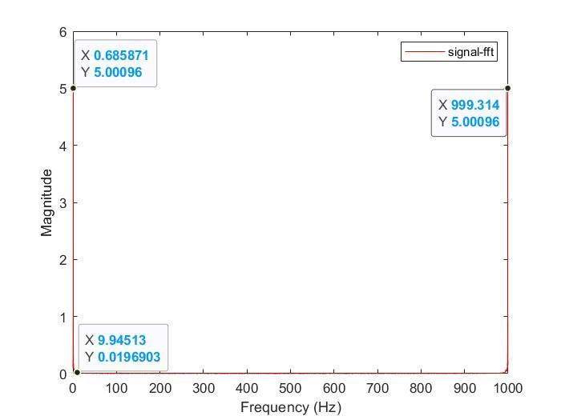

**그림 44 1KHz White Noise FFT**

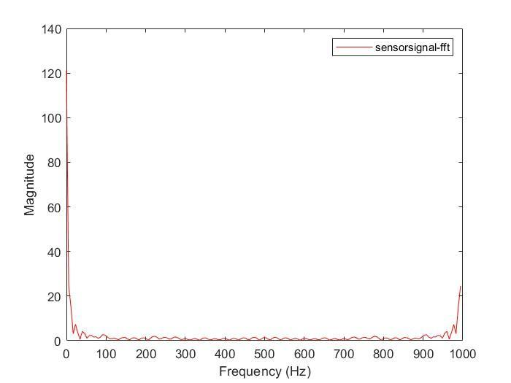

**그림 45 센서 노이즈 신호 FFT**

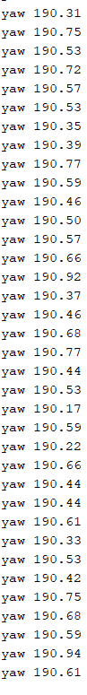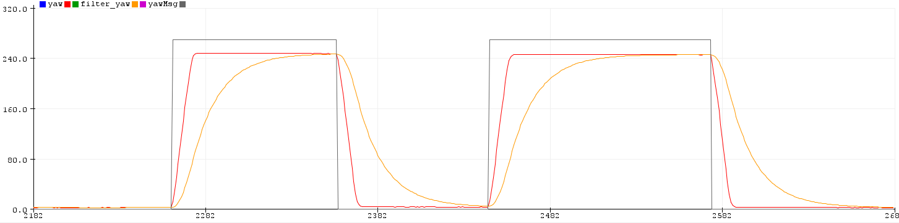

**그림 46 필터 성능 테스트**

그림[46]와 같이 직접 테스트해보았는데 step input에 대해 신호의 필터링을 하는데 delay가 발생하였고 이때 센서의 raw데이터는 생각보다 노이즈의 값이 크지 않았다. 서보가 제어할 수 있는 1°보다 100배 정밀하여 필터가 있으므로 빠른 시스템의 지연을 발생시키기 때문에 필터(노란색)는 사용하지 않기로 하였다.

매트랩의 Sisotool을 통해 구한 PD제어 값을 시뮬레이션 적용해보았다. Sisotool을 사용하여 구한 PD gain 값은 아래와 같다.

$k_{p}=0.013796 , { k}_{d}=0.15765$

시뮬레이션에서 찾은 게인 값을 적용하였을 때 그림[47]과 같이 step입력에 대해서 2초 settling time을 얻는 것을 볼 수 있다. 시뮬레이션에서 ramp, sine입력에 대해서 시뮬레이션에서 적용하였을 때, 그림[48], 그림[48] 그래프와 같이 ramp, sine input에 대해 에러 값을 가지고 있는 것을 확인하였다.

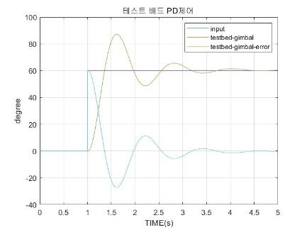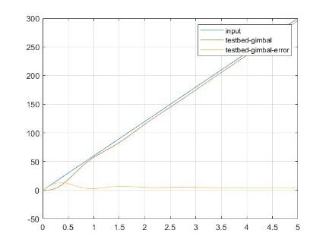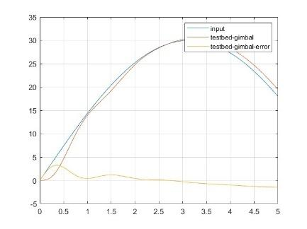

**그림 47 Step Input 그림 48 Ramp Input 그림 49 Sine Input**

시뮬레이션에서 확인한 결과가 실제 시스템에 적용했을 때 같은 결과를 보이는지 확인해야 하므로 테스트베드 서보 시스템에 시뮬레이션에서 구한 gain값을 적용해 테스트해본 결과 그림[50]와 같다.

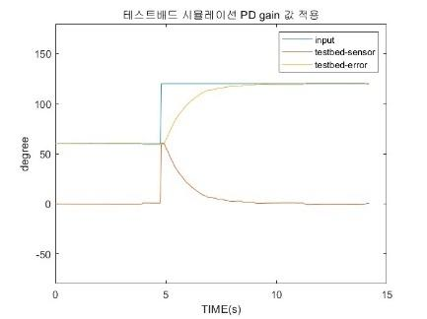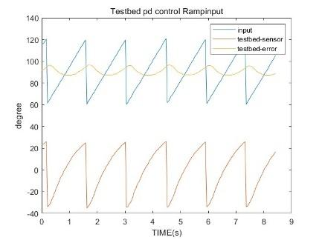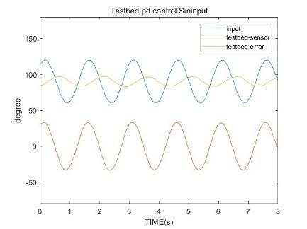

**그림 50 Step Input 테스트 그림 51 Ramp Input 테스트 그림 52 Sine Input 테스트**

그림[50]에서는 입력으로 제한 최고각인 60°에서 120°로 회전시켜 60°의 변화를 주었을 때를 확인해보았다. 시뮬레이션에서는 빠르게 수렴하는 모습을 보이고 mp을 가지고 수렴하였다. 하지만 실체 테스트베드에서는 mp 없이 5초후 수렴하는 모습을 보인다. 이는 테스트베드에 회전축에서 마찰로 인해 마찰 damping이 발생한 것으로 생각이 된다. 또한 관성모멘트의 측정이 정확하지 않아서 제어 게인 값 계산에 오차가 있었을 것이다. 다른 입력에 대해 응답을 보면 그림[50]에서 볼 수 있듯이 ramp입력(그림[51])에 대해서는 짧은 시간에 시뮬레이션을 하여 회전하기 전에 입력이 제거되어 입력을 추적하지 못하는 모습을 보인다. Sine(그림[52])에서도 같은 모습을 보인다.

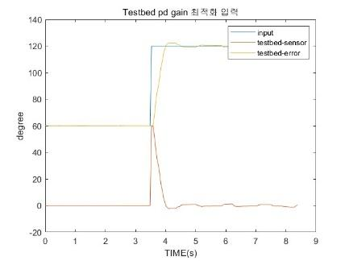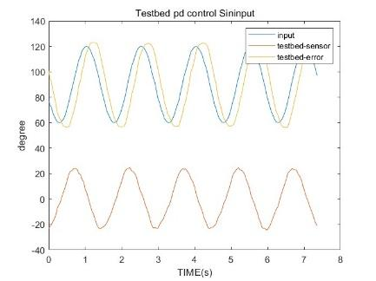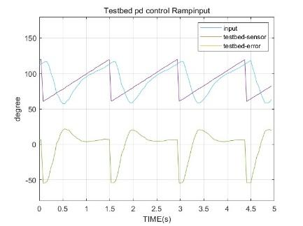

**그림 53 Step Input 튜닝실험 그림 54 Ramp Input 튜닝실험 그림 55 Sine Input 튜닝실험**

따라서 PD게인 값이 테스트베드에 적용했을 때 적정한 출력이 나오도록 PD게인값을 튜닝해 보았다. 매트랩에서 더 짧은 settling time을 적용하여 damping에 의해 지연되는 문제를 해결하였다. 이때의 PD gain 값은 아래 수식과 같다.

$k_{p}=0.098217 , k_{d}=0.56124$

그림[53], 그림[54], 그림[55]에서 볼 수 있듯이 기존에 gain값보다 짧은 settling time을 가지고 sine, ramp input에 대한 에러 값을 모두 줄일 수 있었다.

* 카메라 추적성 테스트

두 가지 알고리즘을 각각 적용했을 때, 받은 데이터의 개수(Frame의 수)에 따른 회전각 정보 그래프는 다음 그림[56], 그림[57]과 같다.

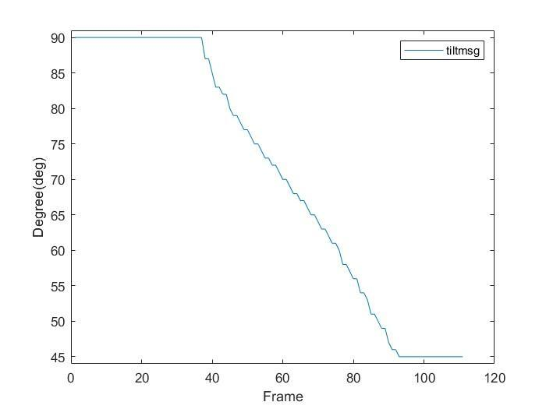

**그림 56 거리에 따라 차등적인 움직임**

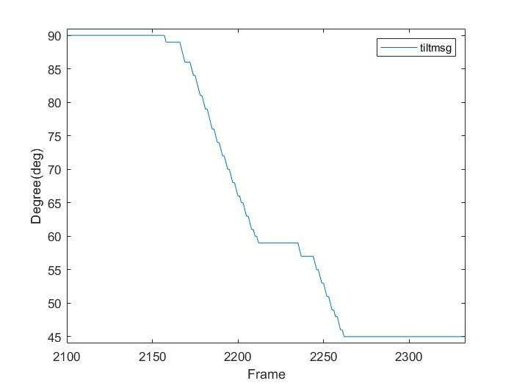

**그림 57 거리에 따라 차등적인 움직임**

첫번째 그래프는 목표 각인 45°까지 45프레임정도만에 도달한 것을 볼 수 있다. 하지만 최소 단위만큼 움직이는 그래프는 중간에 잠시 멈춘 부분을 제외하면 85프레임 정도 걸린 것으로 보인다. 따라서 Search 모드일 때 카메라의 추적하는 원리는 error에 비례한 각으로 움직이는 것이 훨씬 좋은 성능을 보이고 있음이 확인되었다.

* 각도변환 테스트

다음 수식들을 활용해 pan, tilt의 각을 Yaw, Pitch로 변환했다.

$Yaw= \frac{sin⁡(tilt)}{coscos \left(tilt\right) *sin⁡(pan)}$

$Pitch=coscos \left(tilt\right) *cos⁡(pan)$

하지만 이러한 변환 공식을 아두이노 상에서 구현하게 되었을 때, 매트랩과는 달리 tan가 출력해주는 값의 범위가 다르다는 점이 있었다. 즉, pan, tilt각이 90°를 기준으로 큰지 작은지에 따라 Yaw, Pitch가 양수가 되기도 하고 음수가 되기도 한다는 것을 파악했다. 서보모터에 주는 각도 명령은 음수가 되면 안 되고, 0이상의 양수가 되어야 한다는 점에서 추가적인 보정이 필요하다는 것을 확인했다. 따라서 아래의 코드와 같은 원리로 아두이노 코드를 구현하여 실행해야 정상적으로 동작하는 것을 확인했다. 그림[58]은 카메라에 준 명령을 아래 원리를 통해 각을 변환시켜 회전시킨 사진이다.

$if \left(tilt≥90 \&\& pan<90\right):yaw=180+yaw, pitch=90-pitch$

$if \left(tilt≥90 \&\&pan≥90\right):yaw=180+yaw, pitch=90-pitch$

$if \left(tilt<90 \&\& pan<90\right):yaw=yaw, pitch=90-pitch$

$if \left(tilt≥90 \&\& pan<90\right):yaw=yaw, pitch=90-pitch$

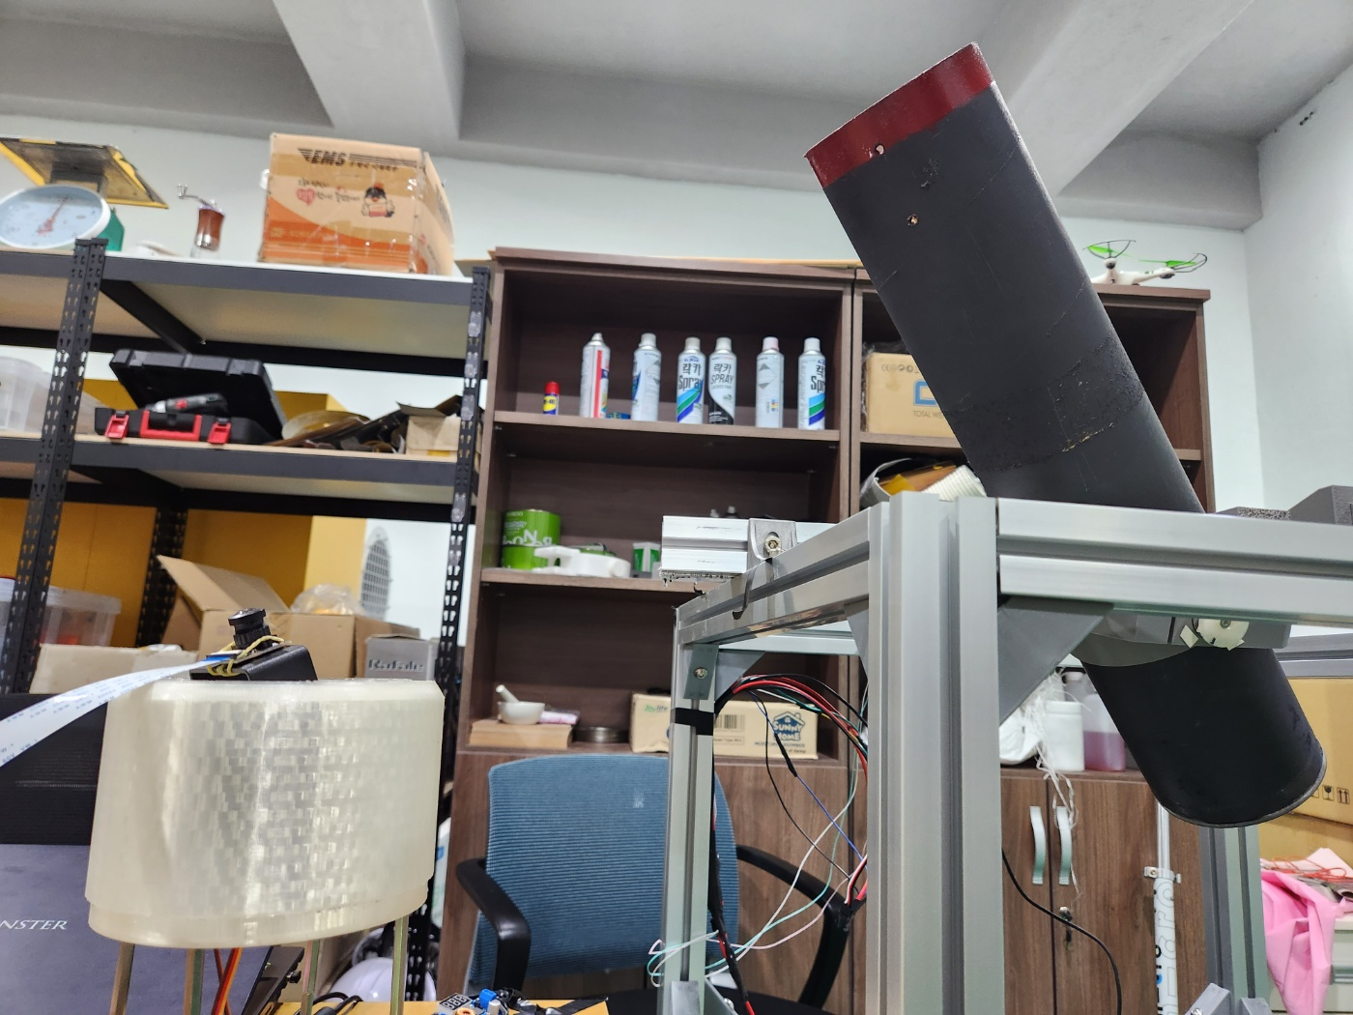

**그림 58 카메라 축과 미사일 동체 축이 일치하는 모습**

* 1. **과제의 최종 결론**

프로젝트의 최종 목표는 15m상공에서 15.6m/s로 비행하는 비행체를 추적하는 것이었다. 이 목표는 제안서 작성 시 미사일 동체의 세틀링 타임을 1초로 설정했고, 최대 인식거리인 15m, 카메라의 최대 화각인 55도를 이용해 $2×15×tantan \left(27.5\right) =15.6m$ 이상을 1초만에 움직인다면 추적이 불가능 할 것으로 판단하여 미사일속도를 15.6m/s로 제한했다. 하지만 프로젝트 데모를 준비함에 있어 드론의 높이와 속도를 정확하게 측정할 수 없고, 학교 근처에서는 실외 비행이 불가하다는 제한 사항이 있었다. 따라서 최종 목표를 같은 방식으로 계산하되, 실험동(3m)에서 1초에 $2×3\left(27.5\right) =3.12m$ 드론을 날려 추적을 성공한다면 실외에서도 목표를 달성할 수 있다고 판단했다. 미사일 추적 시스템은 모드가 3가지로 독립적으로 진행된다는 점에서 Search모드, Tracking모드-근거리, Tracking모드-원거리로 구분지어 분석한다.

* + 1. **Search모드**

Search모드에서는 미사일 동체는 가만히 있고, 카메라 추적기만 비행체를 인식하고 그에 따라 움직이는 것을 목표로 한다. 카메라는 관성모멘트가 낮아 추적성이 제어 법칙이 필요 없을 것이라 판단하여 카메라가 촬영한 사진을 바탕으로 Bounding Box의 위치를 계산하여 매 프레임마다 중앙에 위치하는 방향으로 서보모터를 회전시킨다. 이 방식은 카메라의 중심점과 Bounding Box의 중심점 간의 픽셀 수의 차이를 바탕으로 동작하므로 실제 카메라 추적기를 동작시켜 중심점과 떨어진 X좌표, Y좌표가 어떻게 움직이는지 확인했다.

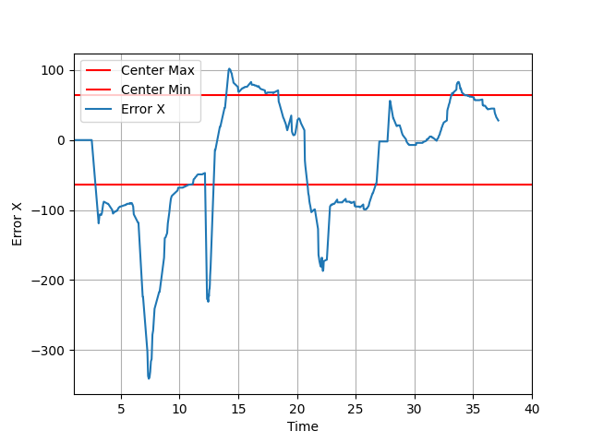

**그림 59 Search 모드 – Error X**

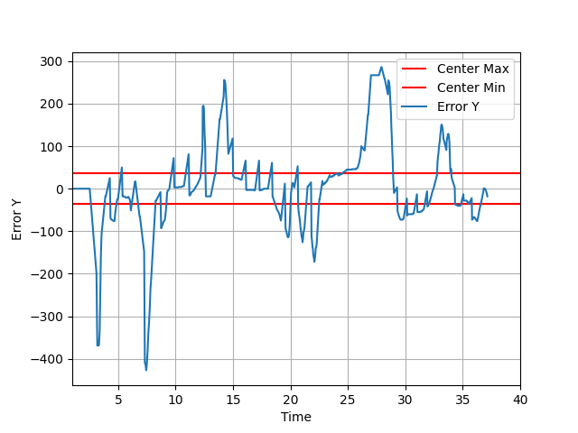

**그림 60 Search 모드 - Error Y**

그림[59]은 시간이 흐름에 따라 X 좌표가 어떻게 변화했는지 보여주는 그래프이다. 빨간 선은 중앙의 범위를 카메라 너비의 10%로 지정을 했기 때문에 그 상한선과 하한선을 나타낸다. 7초 부근을 보면 드론을 임의의 위치로 급격하게 이동시킨 것을 볼 수 있는데, 이때 Error X가 작아지는 방향으로 서보모터 짐벌이 바로 반응하여 회전하고 있는 것을 알 수 있다. 또한 Center Min 이상으로 도달하는 모습을 볼 수 있다. 그 이후에도 Center 범위에서 벗어나면 그에 대한 반대방향으로 서보모터가 회전하여 Center 범위로 움직이는 모습이다.

그림[60]는 시간의 흐름에 따라 Y 좌표가 어떻게 변화했는지 보여주는 그래프이다. 이 역시 빨간선을 기준으로 벗어나면 반대방향으로 서보모터가 회전하여 Bounding Box를 Center지점으로 옮기는 모습을 볼 수 있다. 따라서, Search모드에서는 카메라가 인식한 Bounding Box의 위치를 판단하여 그 Bounding Box가 카메라의 중심점에 오도록 회전한다는 것을 확인할 수 있다.

* + 1. **Tracking모드 – 근거리**

Tracking모드-근거리에서는 카메라는 관성모멘트가 작다는 점에서 먼저 추적하는데 성공하고, 미사일 동체는 관성 모멘트가 크기 때문에 추적하는 시간이 길어 그 이후에 카메라의 각도를 따라가는 방식으로 구현된다. 카메라가 예상한 거리와 각도를 바탕으로 회전을 하고 그 회전각을 테스트 짐벌 컨트롤러인 ESP32로 전달된다. 전달된 각 정보는 값 보정까지 완료된 각도 변환 공식을 활용하여 변환을 시키고, 테스트 짐벌을 돌리게 된다. 실제 비행체를 인식되고 계속해서 추적한 데이터는 다음과 같다.

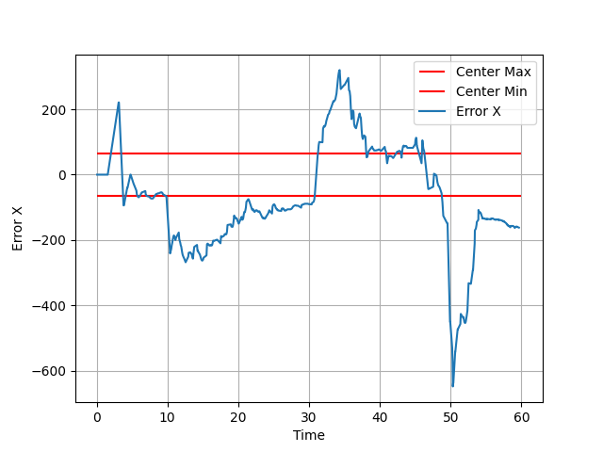

**그림 61 Tracking 모드 근거리 – Error X**

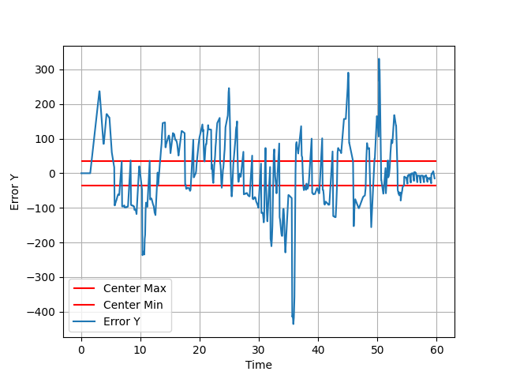

**그림 62 Tracking 모드 근거리 – Error Y**

그림[61], 그림[62]를 보면 시스템을 구성하고 예상한 그래프와는 조금 다른 모습이다. 제어기를 적용하지 않은 그래프와 크게 다를 것이 없는 모습을 볼 수 있다. 예상한 시스템은 카메라의 추적속도가 훨씬 빨라 미사일 동체가 전달받은 각도만큼 움직이는 동안에도 비행체가 이동하면 카메라는 그 방향을 추적할 수 있을 것으로 판단했다. 하지만, 제어기를 설계하여 시뮬레이션을 돌린 것 외에 많은 방해요소가 있었기 때문에 제어 시스템이 정상적으로 작동하지 않았다고 생각된다. 이유에 대해 분석한 결과, 미사일이 움직이면서 흔들려 카메라에 정확한 사진이 전달되지 않는 상황이 있었다. 카메라 짐벌이 움직이더라도 조금 흔들리는 경우가 있었는데, 미사일 동체까지 한 번에 움직이니 추적성이 떨어지는 문제가 있었다. 그리고 제어기에 적용한 세틀링 타임보다 Jetson Nano로부터 명령어가 들어오는 시간이 더 빨라 제어 작용이 일어나기 전에 다른 각도로 추적하는 상황을 볼 수 있었다. Jetson Nano 환경에 완벽하게 최적화시킨 소프트웨어를 구현하지 못해서인지 추적 SW 속도가 느려서 카메라 짐벌이 관성모멘트가 적어 빠르게 추적한다는 장점을 살리지 못했다. 이러한 요소들이 존재해서 설계하고, 시뮬레이션을 한 제어기들의 효과를 보지 못했다고 생각된다.

* + 1. **Tracking모드 – 원거리**

Tracking모드-원거리에서는 비행체와 카메라 간의 거리가 멀수록 카메라-비행체 간의 각과 미사일 동체-비행체 간의 각 차이가 작아진다는 점을 활용하여 복잡한 2중 제어 시스템이 적용될 필요가 없다고 판단된다. 따라서 카메라는 고정시킨 후, Jetson Nano는 카메라에 인식된 비행체의 위치를 바탕으로 Search모드의 원리를 적용하여 미사일 동체에 바로 회전 명령을 부여한다.

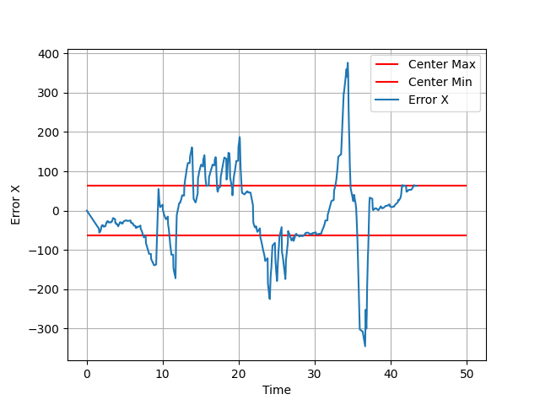

**그림 63 Tracking 모드 원거리 – Error X**

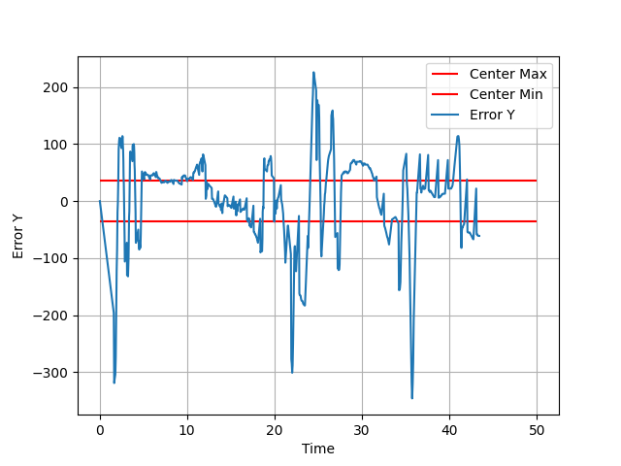

**그림 64 Tracking모드 원거리 – Error Y**

그림[63], [64]은 비행체를 카메라 화각 내에서 비행시켰을 때 추적하는 상황의 그래프이다. Search 모드에서와 같이 Bounding Box의 위치와 카메라 중심점과 떨어진 거리를 이용해 서보모터 회전 방향을 결정짓고, 비행체가 카메라의 중앙에 위치하도록 항상 명령하는 원리이다.

세 가지 모드 모두 정상적으로 드론을 추적하여 카메라의 중앙에 위치시키는 것을 확인했다. 현실적 제한 사항이 있어 실제 15m 상공에서의 드론을 비행시켜 추적을 확인해보지는 못했지만, 같은 원리로 계산한 새로운 요구사항을 만족했기 때문에 카메라의 성능이 좋아질수록 추적 속도도 비례적으로 증가할 것으로 판단된다.

**4. 프로젝트 팀 구성 및 역할 분담**

 주로 맡는 역할 분담은 표[11]과 같다.

**표 11 팀 구성 및 역할 분담**

| **팀원** | **역할** |
| --- | --- |
| 손명원(팀장) | **<미사일 및 짐벌 개발>**  미사일 동체와 카메라 짐벌 간의 연계 제어시스템 수학적 분석 및 안정성 분석  PID제어 시스템 설계 |
| 권순찬 | **<미사일 및 짐벌 개발>**  테스트베드 설계 및 수학적 분석, 미사일 동체 짐벌 설계, 테스트베드 및 미사일 제작, 3D프린팅 |
| 김동환 | **<통합 시스템 담당>**  SAMCEF 시뮬레이션을 통한 테스트베드 및 미사일 동체의 안정성 분석  전력 분배 시스템 및 I2C 연결 통합 시스템 구축 |
| 이태상 | **<소프트웨어 개발>**  사물 인식 비행체의 Bounding Box를 이용한 비행체 거리 예측, Object Detection과 Object Tracking 알고리즘 성능 비교 , 거리 예측 시스템 비교를 통한 알고리즘 개발 |
| 하준영 | **<소프트웨어 개발>**  커스텀 데이터셋 전처리를 통해 사물 인식 알고리즘 정확도(mAP) 향상. YOLOv5s, SSDMobilenetv2 모델 비교를 통한 프레임 당 처리 속도(fps) 향상. Bounding Box 노이즈 제거를 위한 Low Pass Filter 알고리즘 적용. |

**이 면은 여백입니다.**

**5. 과제 예산 및 예상 지출내역**

 필요 기자재에 대한 예상 지출내역은 표[12], 표[13]와 같다.

1. **LINC 사업단 예산: 1,000,000원**

**표 12 LINC 사업단 예산**

| **목록** | **제품명** | **비용** | **목록** | **제품명** | **비용** |
| --- | --- | --- | --- | --- | --- |
| **1** | ICE Tower CPU Cooling Fan for Nvidia Jetson Nano | ₩33,500 | **11** | SparkFun Jetson Nano 기본 키트 | ₩9,500 |
| **2** | lipo 배터리 | ₩87,000 | **12** | [SMG] 무선 랜 카드 intel 8265AC 867Mbps | ₩24,000 |
| **3** | 정밀 마그네틱 로터리 인코더, 코드 디스크, AS5048A | ₩97,570 | **13** | pcb서포터 | ₩50,770 |
| **4** | 1X baja 5B 서보 1/5 150Kg 높은 토크 디지털 서보 | ₩88,600 | **14** | XL4015 강하형 DC-DC 5A 가변 컨버터 | ₩21,200 |
| **5** | 팬 틸트 헤드 카메라 FPV 용 2 축 서보모터 짐벌 마운트 키트 | ₩23,809 | **15** | 프로파일 40x40 / 100mm | ₩227,600 |
| **6** | [FQS1]국내최초 KC인증 DIY 셀프 조립드론 | ₩80,780 | **16** | 회의비 | ₩62,000 |
| **7** | Arducam 12MP IMX477 Motorized Focus High Quality Camera for Jetson Nano | ₩150,956 | **17** | 포스터 제작비용 | ₩30,000 |
| **8** | 무선마우스 | \5,000 | **18** | sd카드 | ₩18,000 |
| **9** | 센서 커넥터 | \11,448 | **19** | 랜카드 안테나 | \11,500 |
| **10** | pwm드라이버 | \13,500 | **20** | 포스터제작비 | \31,267 |
| **합계** |  | | | | ₩1,000,000 |
| **남은 예산** |  | | | | ₩0 |

1. **학과 지원금: 500,000원**

**표 13 학과 지원금 예산**

| **목록** | **제품명** | **비용** | **목록** | **제품명** | **비용** |
| --- | --- | --- | --- | --- | --- |
| **1** | Yahboom HD Camera Module Smart Vision Sensor Pan-Tilt Kit | ₩23,100 | **10** | 12V SMPS, 200W (16.5A) | ₩17,500 |
| **2** | 42각 48mm 바이폴라 스텝모터 NK174818H 2상 1.8도 | ₩50,600 | **11** | LED 파워서플라이, CABLE, 1.5M | ₩5,350 |
| **3** | Jetson NANO 4GB 개발자 키트 | ₩407,000 | **12** | 연장 1M 50CM 30CM FFC 케이블 | ₩7,300 |
| **4** | 투명반구/반구/아크릴돔/원형반구/하트반구/아크릴, | ₩4,900 | **13** | UL1015 14AWG 전선 적색 | ₩3,200 |
| **6** | IMX219 젯슨나노 카메라 모듈 8MP | \32,450 | **14** | 아크릴반구 15cm | ₩15,200 |
|  | LOLIN D32 | \46,900 | **15** | 블루투스 무선 키보드 | ₩14,500 |
| **7** | UL1015 14AWG 전선 검정 | ₩3,200 | **16** | HDMI 2.0 버전 4K 60Hz 고급형 모니터 케이블 | ₩14,250 |
| **8** | 전기연장선 | ₩29,800 | **17** | 원형자석 | ₩18,740 |
| **9** | 톱니세트 | ₩9,800 | **18** | 프로토 5포트 USB 젠더 | ₩16,450 |
| **합계** |  | | | | ₩750,000 |
| **남은 예산** |  | | | | ₩29,760 |

**6. 과제 추진일정**

 과제 추진 일정은 아래의 표[14]과 같다.

**표 14 추진 일정**

| 항목 | | 1 - 2주 | 3 - 4주 | 5주 | 6주 | 7주 | 8주 | 9주 | 10주 | 11주 | 12주 | 13주 | 14주 | 15주 |
| --- | --- | --- | --- | --- | --- | --- | --- | --- | --- | --- | --- | --- | --- | --- |
| 개념 수립 및 제안서 발표 | 주요 목표 수립 |  |  |  |  |  |  |  |  |  |  |  |  |  |
| 기술조사 |  |  |  |  |  |  |  |  |  |  |  |  |  |
| 요구사항 수집 |  |  |  |  |  |  |  |  |  |  |  |  |  |
| 요구사항 분석 |  |  |  |  |  |  |  |  |  |  |  |  |  |
| 제안서 발표 |  |  |  |  |  |  |  |  |  |  |  |  |  |
| 물품 주문 |  |  |  |  |  |  |  |  |  |  |  |  |  |
| 중간발표 | 미사일 CATIA 설계 |  |  |  |  |  |  |  |  |  |  |  |  |  |
| 서보짐벌 CATIA 3D모델링 |  |  |  |  |  |  |  |  |  |  |  |  |  |
| 테스트베드 수학적분석 및 시뮬레이션 |  |  |  |  |  |  |  |  |  |  |  |  |  |
| 테스트베드 조립 및 서보짐벌 시제품 출력 |  |  |  |  |  |  |  |  |  |  |  |  |  |
| 프레임워크 선정 및 딥러닝 모델 설계 |  |  |  |  |  |  |  |  |  |  |  |  |  |
| 실시간 비행체 추적 시스템 설계 |  |  |  |  |  |  |  |  |  |  |  |  |  |
| 거리측정 시스템 설계 |  |  |  |  |  |  |  |  |  |  |  |  |  |
| 제어시스템 수학적분석 및 시뮬레이션 |  |  |  |  |  |  |  |  |  |  |  |  |  |
| 기말발표 | 시스템 성능향상 |  |  |  |  |  |  |  |  |  |  |  |  |  |
| 테스트베드 제작 및 테스트 |  |  |  |  |  |  |  |  |  |  |  |  |  |
| 미사일 제작 및 테스트 |  |  |  |  |  |  |  |  |  |  |  |  |  |
| 카메라 짐벌 시스템 제작 및 테스트 |  |  |  |  |  |  |  |  |  |  |  |  |  |
| 통합 시스템 구축 |  |  |  |  |  |  |  |  |  |  |  |  |  |
| 최종 보고서 작성 |  |  |  |  |  |  |  |  |  |  |  |  |  |
| 데모 구현 |  |  |  |  |  |  |  |  |  |  |  |  |  |

**이 면은 여백입니다.**

**7. 참고 문헌**

**표 15 참고문헌**

| **연번** | **종류** | **제목** | **저자** | **발행년도** | **발행자** |
| --- | --- | --- | --- | --- | --- |
| **1** | 전자  신문 | https://www.etnews.com/20220801000170 | 안종배 | 2022 | etnews |
| **2** | 웹 | <https://namu.wiki/w/%EC%B1%84%ED%94%84>  <https://namu.wiki/w/%ED%94%8C%EB%A0%88%EC%96%B4(%EB%AC%B4%EA%B8%B0)> | 나무위키 |  | - |
| **3** | 웹 | <https://www.add.re.kr/board?menuId=MENU02713&siteId=SITE00002> | 국방과학  연구소 | - | - |
| **4** | 웹 | <https://ko.wikipedia.org/wiki/%EC%8B%A0%EA%B6%81_(%EB%AF%B8%EC%82%AC%EC%9D%BC)> | 위키피디아 | - | - |
| **5** | 웹 | <https://ko.wikipedia.org/wiki/%EC%B2%9C%EB%A7%88_(%EB%AF%B8%EC%82%AC%EC%9D%BC)> | 위키피디아 | - | - |
| **6** | 보고서 | <https://www.innopolis.or.kr/board/view?pageNum=36&rowCnt=10&no1=441&linkId=44304&menuId=MENU00999&schType=0&schText=&boardStyle=&categoryId=&continent=&country=> | Military Drones Market | 2018 | 연구개발진흥특구 재단 |
| **7** | 논문 | 융합연구리뷰(군집 비행 시스템의 동작 원리와 발전 방향, 무인비행체 개발 동향) | 문성태 이현범 김표진 | 2020 | 김주선 |
| **8** | 논문 | A survey on image data augmentation for deep learning. | SHORTEN, Connor; KHOSHGOFTAAR, Taghi M | 2019 | Journal of big data |

**이 면은 여백입니다.**

**8. 자체평가**

| **구분** | **자체평가서** | |
| --- | --- | --- |
| **과제 수행에 관한 전반적인 평가** | 초반에 계획했던 부분에서 교수님들과 상담을 통해 내부적으로 세세하게 변경된 부분이 있다. 하지만, 큰 그림은 우리가 의도한대로 진행되었고, 그 결과 원하는 만큼의 성능을 가진 시스템을 개발하는데 성공했다. | 100/100점 |
| **개선할 수 있었던 점** | 프로젝트 초기 교수님들과 면담을 진행할 때, 우리가 아는 부분에 대해 자세히 설명을 못해 서로 생각하는 부분이 달랐던 점이 있다. 교수님들이 프로젝트에 직접 참여하는 것이 아니므로 조금 더 세세하게 설명 및 보고를 드렸어야 했다. 초기 기술 조사를 할 때, 좀 더 자세히 조사를 진행했다면, 중간에 생긴 문제들이 덜 생겼을 듯하다. 프로젝트 초반부터 다급하게 개발에 힘쓰기 보다는 최대한 자세히 알아보는 시간을 충분히 가지고 개발하는 것이 훨씬 빠른 진행이 되었을 듯하다. | |
| **종합설계에 대한 발전적 제언** | 교수님과 면담하는 시간이 프로젝트 진행함에 있어 많은 도움이 되었습니다. 그래서 각각 팀들이 면담하는 시간을 조금 더 늘리고, 하루에 몰아서 하면 힘들 수 있으므로 이틀에 걸쳐 다른 팀은 다른 요일에 진행하는 것이 좋을 것 같습니다. 창의 융합형 과제를 진행할 때 제작하는 물품들이 굉장히 많은데 만든 물품들을 둘 곳이 부족하기도 하고, 팀 프로젝트를 진행할 만한 장소가 학과 건물에 202호 정도밖에 없어 최종발표가 다가오면 202호에 종합설계를 진행하는 학생들이 굉장히 많아 불편하기도 합니다. 추가적인 장소가 마련되면 많은 도움이 될 것 같습니다. | |

**이 면은 여백입니다.**

**9. 감사의 글 및 후기**

| **팀원** | **감사의 글 및 후기** |
| --- | --- |
| **권순찬** | 먼저 프로젝트가 잘 끝날 수 있도록 최고의 노력을 해준 팀원들에게 감사를 전합니다. 각자 맡은 역할을 성실히 수행해주었고 서로의 부족한 부분을 채워줬기 때문에 프로젝트를 잘 마무리할 수 있었던 것 같습니다. 또한, 조언과 아이디어를 아끼지 않으셨던 김병수 지도교수님과 김윤수 담당교수님께 감사드립니다. 학부를 마무리하는 과정 속에서 그동안 배웠던 지식을 다양한 방면으로 활용할 수 있었던 좋은 프로젝트였던 것 같고 이 경험을 통해 앞으로 다양한 도전을 하는데 있어서 밑거름이 될 것 같습니다. |
| **김동환** | 프로젝트를 하는 중 도와주신 지도교수님, 담당교수님께 감사의 말씀을 전해 드리고 싶고 한 학기동안 고생한 팀원들에게 감사를 전하고 싶습니다. 팀원들과 한 학기동안 프로젝트를 해보면서 분업에 대한 중요성을 느꼈고, 직접 구현하고 설계하면서 더 많은 것을 배울 수 있었던 경험이었습니다. |
| **손명원** | 창의적 종합 설계를 진행하는 데 많은 조언과 지도를 해주신 김병수 교수님과 담당 교수님이신 김윤수 교수님께 감사 인사드립니다. 한 학기 동안 프로젝트를 잘 진행해 주었던 팀원들에게 감사의 많을 전하고 교과목에서 배운 것들을 사용할 수 있어서 정말 좋았습니다. 팀원과 소통하면서 진행하는 프로젝트는 값진 경험이었고 처음으로 교수님과 의사소통할 수 있는 뜻깊은 경험이었던 것 같습니다. |
| **이태상** | 프로젝트 진행함에 있어 많은 조언을 해주신 지도교수님이신 김병수 교수님과 담당교수님이신 김윤수 교수님께 감사의 인사드립니다. 또한 한 학기동안 프로젝트를 꾸준히 진행한 팀원들에게 수고했다는 말 남기고 싶습니다. 처음으로 진행해본 큰 규모의 팀 프로젝트를 진행해보면서 팀원들, 교수님들 간의 의사소통이 굉장히 중요하다는 것을 느꼈습니다. |
| **하준영** | 팀원들과 교수님에게 감사의 말씀을 전하고 싶습니다. 함께 프로젝트에 참여한 여러분의 헌신과 열정은 우리가 이룬 성과의 핵심이었습니다. 팀원 각자가 자신의 역할을 철저히 수행하고 협업하는 과정에서 저는 많은 것을 배울 수 있었습니다. 팀원들간 협력으로 프로젝트가 원활하게 진행되었으며, 그 결과로 우리는 미사일 테스트베드 자세 제어 시스템을 성공적으로 개발하였습니다. |

**이 면은 여백입니다.**